


Plan Institucional de capacitación y formación

2026

Título del informe

Año

CONTENIDO

1. Plan Institucional de Capacitación y Formación. 3
1.1.1 Objetivos Específicos 4
1.1.1.1 Alcance 4
2. Exigencias Normativas al Plan Institucional de Capacitación e Innovación 4
3. Resultados Gestión Estratégica de Talento Humano MIPG 6
3.1 Resultados Índice de Desarrollo Distrital 10
3.2 Resultados encuesta de satisfacción de la Subgerencia de Talento Humano 12
3.2 Formación adelantada en la plataforma Aula del Saber – DASCD 2025 24
4. Plan Institucional de Capacitación y Formación- PIC 2026 27
4.1 Enfoques estratégicos del PIC 2026 27
4.2 Estrategia de Evaluación del PIC 2026 28
4.3 Inducción 28
4.3.1 Inducción Virtual Asincrónica 28
4.3.2 Reinducción 30
4.3.2.1 Objetivos Específicos de la Reinducción 30
4.3.2.2 Entrenamiento en Puesto de Trabajo (EPT) 31
4.3.2.3 Plan Padrino 31
4.4 Proyectos de Aprendizaje en Equipo – PAE 31
4.5 Mejores Equipos de Trabajo – Cultura que Inspira Transformación 32
5. Dimensión gestión del conocimiento y la innovación 37
5.1 Transferencia de Conocimiento 37
5.2 Metodología para solicitud de capacitación en actualización normativa 38
5.3 Fortalecimiento y Capacitación para las Comisiones de Personal: 39
5.4 Plataformas de formación virtual aliadas 40
6 Actividades de capacitación propuestas para la vigencia 2026 de acuerdo con los resultados obtenidos en el diagnóstico de necesidades de la UAECD 40
7 Adopción del plan institucional de capacitación y formación – 2026 46
8 Propuesta Ejecución Presupuestal 2025 46

Plan Institucional de Capacitación y Formación.
El Plan Institucional de Capacitación y Formación – PIC 2026 de la Unidad Administrativa Especial de Catastro Distrital (UAECD) se concibe como un instrumento estratégico de transformación organizacional y fortalecimiento del talento humano, la gestión del conocimiento, la ética e integridad, y la transformación digital, con el fin de consolidar una entidad más eficiente, moderna, colaborativa y orientada a las necesidades de la ciudadanía.

Su formulación se encuentra alineada con el Plan Nacional de Formación y Capacitación 2023–2030, el Modelo Integrado de Planeación y Gestión – MIPG, el Plan Estratégico de Talento Humano – PETH 2025, el Plan Distrital “Bogotá Camina Segura 2024–2027”, y los lineamientos del Servidor 4.0 y las políticas distritales de innovación, servicio a la ciudadanía e integridad pública.

El PIC se fundamenta en el análisis de resultados de la vigencia 2025, que evidencian brechas en competencias digitales, gestión de datos, integridad, habilidades relacionales, liderazgo, seguridad de la información y transferencia del conocimiento. Asimismo, da respuesta a las necesidades identificadas en contextos clave como la modernización catastral, la adopción progresiva de tecnologías emergentes, los retos del gobierno digital y la consolidación de una cultura institucional ética, inclusiva e innovadora. Su formulación incorpora los siguientes insumos estratégicos:

- Medición 2024 del Índice de Desarrollo del Servicio Civil Distrital – UAECD 2025.
- Diagnóstico de competencias para la gestión de la calidad en el sector público.
- Resultados del autodiagnóstico de Gestión Estratégica del Talento Humano – MIPG.
- Encuesta de satisfacción del Proceso de Gestión del Talento Humano – 2025.
- Resultados de la Batería de Riesgo Psicosocial – 2024.
- Identificación de brechas en integridad, conflicto de intereses y ética pública (MIPG y FURAG).
- Resultados de la evaluación del desempeño laboral – 2025.
- Diagnósticos por dependencia de Proyectos de Aprendizaje en Equipo – PAE.
- Mesas de trabajo con grupos de interés institucionales.
- Encuesta de necesidades de capacitación por equipos y dependencias.
- Hallazgos de auditorías internas y externas.
- Plan de Acción de la Política Pública de Servicio a la Ciudadanía.
- Evaluaciones de satisfacción de actividades de capacitación 2025.
- Actividades derivadas del Plan Anticorrupción y de Servicio al Ciudadano.
- Revisión y cumplimiento normativo vigente.
- Madurez infraestructura de datos
- Resultados Diagnostico ISO 27000
- Índice de Transparencia por Bogotá

Estos insumos permiten una planeación formativa basada en evidencia, orientada a cerrar brechas y asegurar el desarrollo de capacidades institucionales críticas para la gestión pública moderna.

  - Objetivo General

Fortalecer las competencias técnicas, digitales, éticas, humanas y de innovación del talento humano de la UAECD, consolidando una cultura de aprendizaje continuo y alta excelencia operativa, que impulse la modernización institucional, la sostenibilidad, la integridad pública y el liderazgo colaborativo, en armonía con el PNFC 2023–2030, MIPG, el PETH 2025 y el Plan Distrital Bogotá Camina Segura 2024–2027.

Objetivos Específicos
- Desarrollar competencias integrales mediante estrategias formativas innovadoras que integren tecnología, sostenibilidad, ética pública, inclusión y habilidades socioemocionales, promoviendo equipos colaborativos y altamente competentes orientados al servicio.
- Consolidar un ecosistema digital de aprendizaje, basado en plataformas tecnológicas, trazabilidad del conocimiento, inteligencia de datos, IA responsable y apropiación del gobierno digital, garantizando actualización permanente en transformación digital, interoperabilidad, gestión documental y ciberseguridad.
- Evaluar y optimizar el impacto formativo mediante indicadores estratégicos, retroalimentación continua y buenas prácticas de aprendizaje, fortaleciendo la mejora continua, la eficiencia institucional y el cumplimiento de lineamientos del MIPG, PIGA, integridad y calidad.
- Fomentar la participación y compromiso del talento humano en las actividades de formación del PIC 2026, articuladas a los ejes temáticos del PNFC y a las cuatro dimensiones del aprendizaje: ser, saber, saber hacer y saber en contexto.

Alcance
El Componente de Capacitación abarca el ciclo completo de la gestión del aprendizaje, desde la identificación de necesidades hasta la medición de su eficacia e impacto institucional. Su implementación se realiza bajo criterios de equidad e igualdad de acceso, en cumplimiento del PNFC 2023–2030 y de la Política de Talento Humano del MIPG, garantizando oportunidades de desarrollo profesional para todos los servidores(as) de la UAECD.

Exigencias Normativas al Plan Institucional de Capacitación e Innovación
Tabla 1. Exigencias normativas al Plan Institucional de Capacitación
Dimensiones Operativas de MIPG
Objetivo: “Fortalecer el liderazgo y el talento humano bajo los principios de integridad y legalidad, como motores de la generación de resultados de las entidades públicas”.
1ª. Dimensión: Talento Humano
Orienta el ingreso y desarrollo de los servidores garantizando el principio de mérito en la provisión de los empleos, el desarrollo de competencias, la prestación del servicio, la aplicación de estímulos y el desempeño individual.
La política apunta a lograr cuatro objetivos básicos:
1. Servidores públicos con mayor nivel de bienestar, desarrollo y compromiso. |  |  |  |  | 2.Mayor Productividad del Estado. |  |  |  |  | 3. Incremento de niveles de confianza del ciudadano en el Estado. |  |  |  |  |  |  |  | 4. Incremento en los índices de satisfacción
Rutas de creación de Valor – PGETH
Ruta de la Felicidad |  |  | Ruta del Crecimiento |  |  |  |  | Ruta del Servicio |  |  |  |  |  | Ruta de la Calidad |  |  |  |  | Ruta de Análisis de Datos
La felicidad nos hace productivos  Innovación con pasión |  |  | Plan Institucional de Capacitación-Cultura de liderazgo -Liderazgo en valores Servidores que saben lo que hacen |  |  |  |  | Al servicio de los ciudadanos-Cultura que genera logro y bienestar |  |  |  |  |  | Hacer siempre las cosas bien |  |  |  |  | Entendiendo personas a través del uso de los datos
Plan Institucional de Capacitación |  |  | Gestión de la información  Planes de Mejoramiento Individual |  |  |  |  | Plan Institucional de Capacitación |  |  |  |  |  | Plan Institucional de Capacitación-Gestión del conocimiento en el retiro |  |  |  |  | Plan Institucional de Capacitación  Gestión de la información
Programa Ambientes Diversos- DASCD
Lenguaje organizacional incluyente- Formación y sensibilización de servidores distritales en Inclusión, Diversidad y representatividad
Gestión Cultural y organizacional para la inclusión y la diversidad |  |  |  |  |  |  |  |  | Prevención y sanciones frente a situaciones y conductas de discriminación, acoso laboral y de acoso sexual laboral
Gestión del cambio a una nueva cultura organizacional - Función Pública
Plan Institucional de capacitación- PNFC
1.Paz total, Memoria y Derechos Humanos 2. Territorio, vida y ambiente 3. Mujeres inclusión y Diversidad 4. Transformación Digital y cibercultura 5. Probidad y Ética en lo Público 6. Habilidades y Competencias
SERVIDOR 4.0 Y TRANSFORMACIÓN DEL ESTADO -Función Pública
Identidad y Vocación por el servicio público |  |  |  |  | Diversidad e Inclusión |  |  |  |  |  | Flexibilidad laboral |  |  |  | Apropiación y aprovechamiento de las tecnologías de la información y la comunicación TIC
Sentido de pertenencia y Vocación por el servicio Público |  |  |  |  | Transformación cultural inclusiva |  |  |  |  |  | Curso de Teletrabajo |  |  |  | Capacitación en tecnologías emergentes
Promover Valores y aplicar los principios del Código de integridad |  |  |  |  | Cultura inclusiva -sensibilización. |  |  |  |  |  |  |  |  |  | Talleres y capacitaciones relevantes para el servidor 4.0
Gestión del Conocimiento y la Innovación
Gestionar el conocimiento crítico y estratégico, a través del diseño y la implementación de mecanismos y herramientas que permitan dinamizar el flujo del conocimiento a partir de la identificación, generación, preservación, transferencia y aplicación del conocimiento con el fin de contribuir a la toma de decisiones, facilitar los procesos de innovación y mejoramiento continuo de la UAECD en el marco de los objetivos de la entidad.
Objetivo Estratégico UAECD 2024-2027
OE4. Implementar y consolidar un modelo de gestión institucional que permita el desarrollo de las competencias y conocimientos de su capital humano, la adopción de procesos optimizados y el uso de las tecnologías de la información con el fin de mejorar la satisfacción de las necesidades y expectativas de los grupos de valor.
Procedimiento de Gestión del Conocimiento e Innovación
Mapas de conocimiento
Brechas de conocimiento al interior de los equipos de trabajo |  |  |  |  | Conocimiento Experto |  |  |  |  |  | Conocimiento Teórico |  |  |  |  |  | Acciones para mitigar la fuga del conocimiento
Plan Institucional de Capacitación
Plan de formación propuesto |  | Inducción/ Reinducción |  |  | Entrenamiento en Puesto de trabajo |  |  |  |  |  |  |  | Proyectos de Aprendizaje en Equipo |  |  |  |  |  |  | Equipos de trabajo
Ejes Temáticos PNF
 | Eje 1- Paz total, memoria y derechos humanos |  |  | Eje 2.- Territorio, vida y ambiente |  |  | Eje 3.-Mujeres inclusión y diversidad |  |  |  |  | Eje 4. Transformación digital y cibercultura |  |  |  | Eje 5. Probidad, ética e identidad de lo público |  |  |  | Eje 6. Habilidades y competencias
Saberes | Evalúa la mejora en la percepción de derechos humanos entre servidores públicos para fomentar la paz y convivencia. |  |  | Medición del aumento de proyectos sostenibles efectiva para proteger el medio ambiente |  |  | Incrementar la participación equitativa y reducir brechas de género e inclusión social en el ámbito público. |  |  |  |  | Mide la eficiencia digital y seguridad de la información para fortalecer la cultura digital institucional. |  |  |  | Reducir riesgos éticos y mejorar la transparencia en la gestión pública. |  |  |  | Evalúa el incremento en el desempeño institucional y la satisfacción laboral de los servidores públicos.
Saber Hacer
Saber Ser
Saber en contexto
Competencias generales de los servidores públicos
Competencia |  |  |  |  |  | Definición de la Competencia
Aprendizaje continuo |  |  |  |  |  | Identificar, incorporar y aplicar nuevos conocimientos sobre regulaciones vigentes, tecnologías disponibles, métodos y programas de trabajo.
Orientación a resultados |  |  |  |  |  | Realizar las funciones y cumplir los compromisos organizacionales con eficacia, calidad y oportunidad.
Orientación al usuario y al ciudadano(a). |  |  |  |  |  | Dirigir las decisiones y acciones a la satisfacción de las necesidades e intereses de los usuarios (internos y externos) y de los ciudadanos(a)s, de conformidad con las responsabilidades públicas asignadas a la entidad
Compromiso con la organización. |  |  |  |  |  | Alinear el propio comportamiento a las necesidades, prioridades y metas organizacionales.
Trabajo en equipo |  |  |  |  |  | Trabajar con otros de forma integrada y armónica para la consecución de metas institucionales comunes.
Adaptación al cambio |  |  |  |  |  | Enfrentar con flexibilidad las situaciones nuevas asumiendo un manejo positivo y constructivo de los cambios.

La tabla normativa asociada integra:

Mandatos del MIPG (Dimensión de Talento Humano).
Rutas de creación de valor del PGETH.
Directrices del PNFC 2023–2030.
Lineamientos del Programa Ambientes Diversos – DASCD.
Política de Gestión del Conocimiento y la Innovación.
Servidor 4.0 – Función Pública.
Ejes temáticos PNFC y competencias del sector público.
Objetivos estratégicos del PEI y del Plan Institucional UAECD 2024–2027.

Resultados Gestión Estratégica de Talento Humano MIPG
Los resultados de la autoevaluación MIPG evidencian que la Ruta de la Calidad obtuvo los puntajes más bajos (97), identificándose como un ámbito crítico que requiere intervenciones formativas prioritarias relacionadas con:

Estandarización de procesos.
Auditoría y control interno.
Mejora continua.
Interoperabilidad y gestión documental.
Toma de decisiones basada en datos.

El PIC 2026 asume esta brecha como eje estratégico, promoviendo capacidades que fortalezcan la calidad institucional y aporten al cumplimiento de los objetivos misionales de Catastro Bogotá.
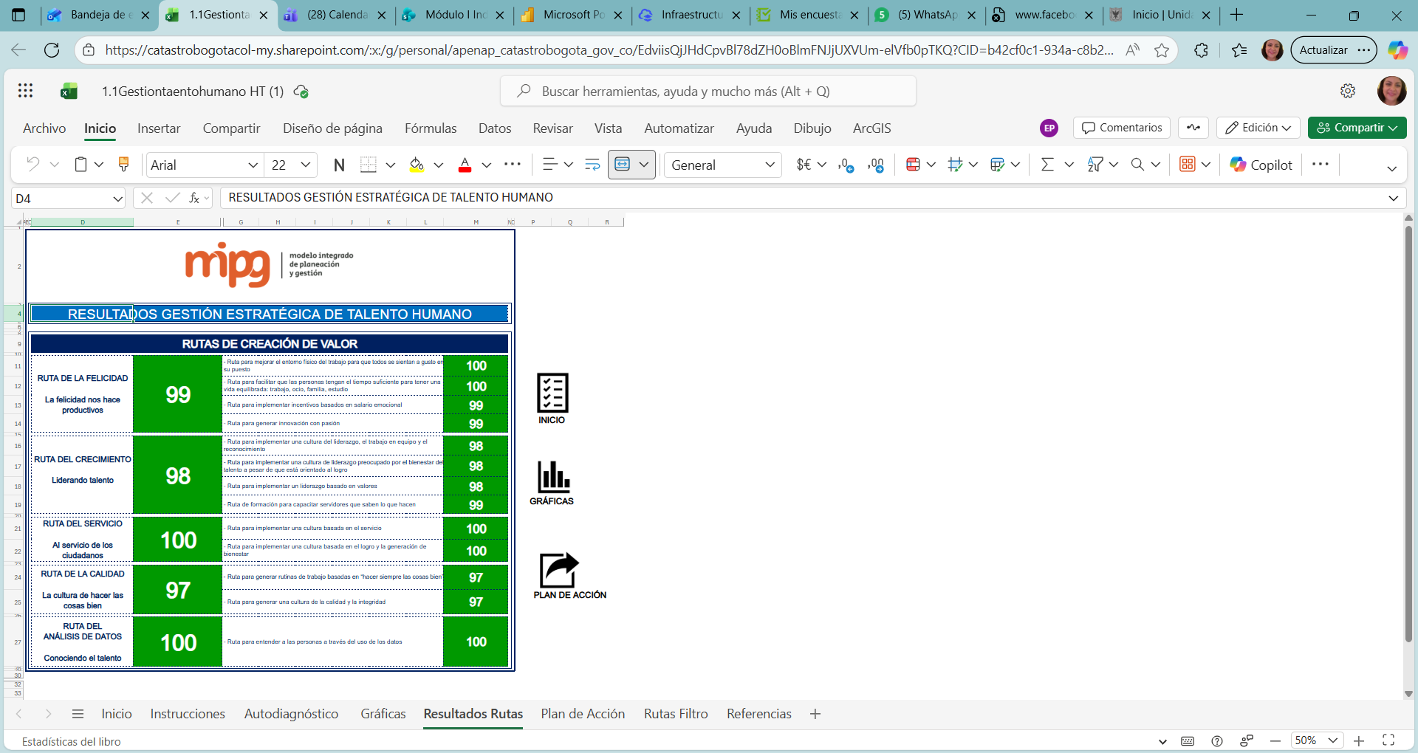
Fuente: Resultados de autoevaluación MIPG – STH 2025

Calificación por componente MIPG

El análisis de la autoevaluación MIPG asociado al impacto del Plan Institucional de Capacitación evidencia resultados diferenciados entre los componentes de la Gestión Estratégica del Talento Humano. Estos hallazgos permiten orientar de manera más precisa las apuestas formativas del PIC 2026, priorizando las brechas críticas y fortaleciendo los aspectos que han mostrado avances significativos.

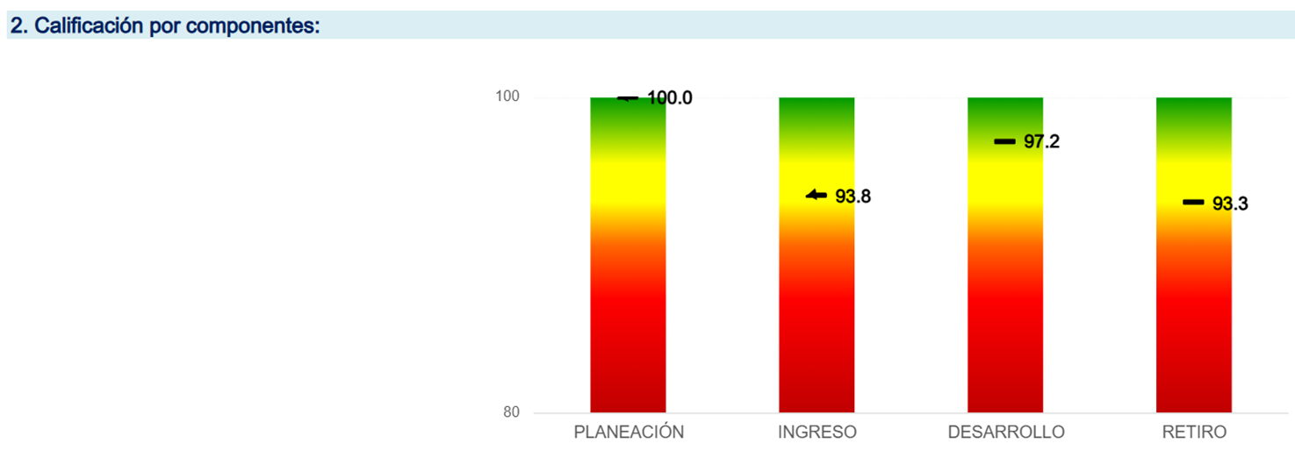
Fuente: Resultados de autoevaluación MIPG – STH 2025

El componente de ingreso presenta un desempeño sobresaliente, obteniendo una calificación de 100 puntos, lo que refleja una gestión sólida en:

La administración del mérito y los procesos de selección.
La calidad y trazabilidad de la información institucional.
La incorporación de estrategias de inducción, reinducción y formación inicial.
La articulación con prácticas de gestión del conocimiento.

Este resultado evidencia que las acciones implementadas en 2025 tuvieron impacto positivo y deben mantenerse y fortalecerse, especialmente en lo relacionado con el acceso equitativo a la información, la inducción digital y la integración temprana al modelo de competencias.

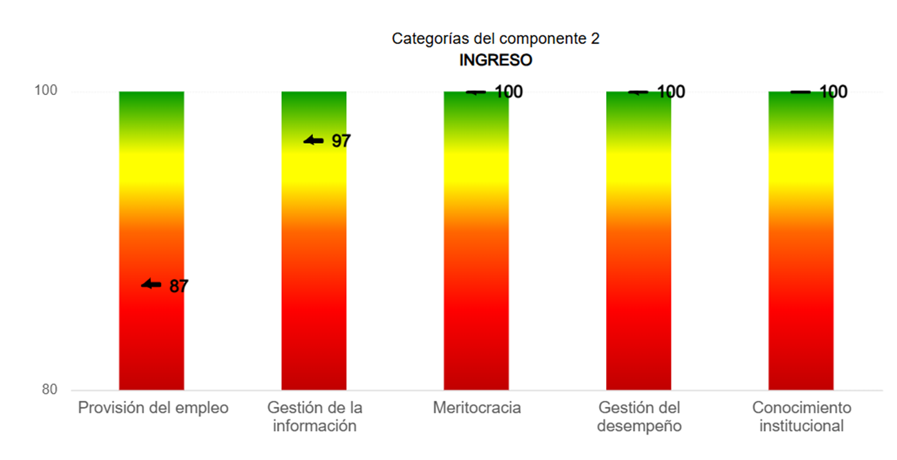
Fuente: Resultados de autoevaluación MIPG – STH 2025

El componente de desarrollo, específicamente el subcomponente de capacitación alcanza también una calificación de 100 puntos, lo cual demuestra:

La consolidación de un modelo de formación pertinente y alineado con MIPG.
La implementación de metodologías flexibles y virtuales.
El fortalecimiento de la cultura de aprendizaje continuo.
La articulación con el PNFC, Servidor 4.0 y la Transformación Digital.

Este resultado respalda la continuidad del enfoque adoptado y orienta al PIC 2026 hacia la profundización en innovación, competencias digitales, integridad, diversidad y liderazgo colaborativo.

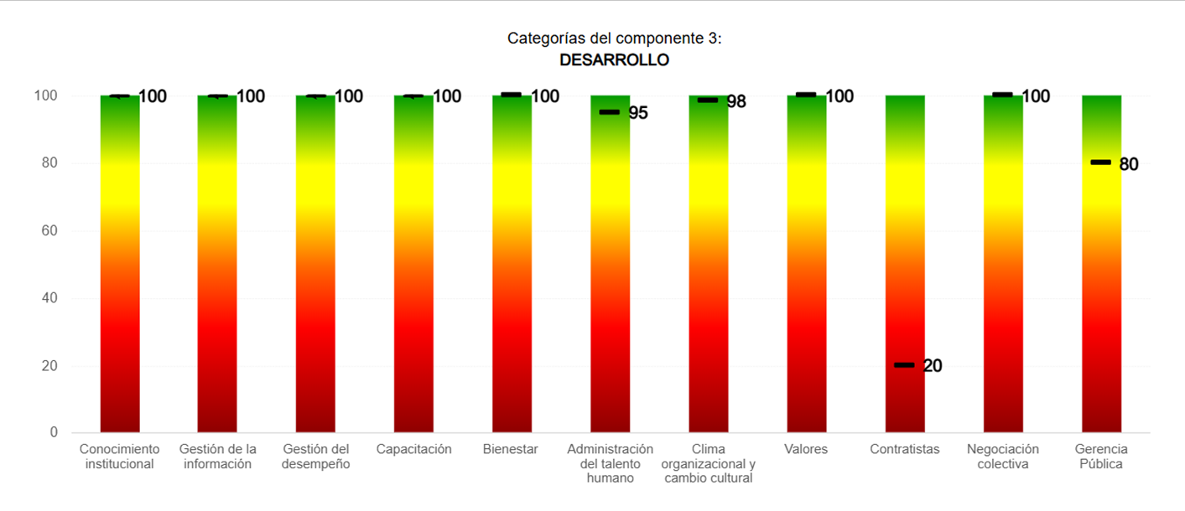
Fuente: Resultados de autoevaluación MIPG – STH 2025

El componente asociado a la etapa de retiro registra la calificación más baja: 60 puntos, convirtiéndose en una brecha prioritaria. Este bajo desempeño señala la necesidad de:

Fortalecer los programas de acompañamiento a servidores próximos al retiro.
Implementar estrategias preventivas para diversas etapas del ciclo laboral (primeros años, últimos 10 años, prepensionados).
Articular el PIC con programas como ALDAS, Gestión del Conocimiento y desvinculación asistida.

Este resultado reafirma que el PIC 2026 debe liderar acciones estratégicas para cerrar esta brecha, impactando directamente uno de los indicadores más sensibles del MIPG.

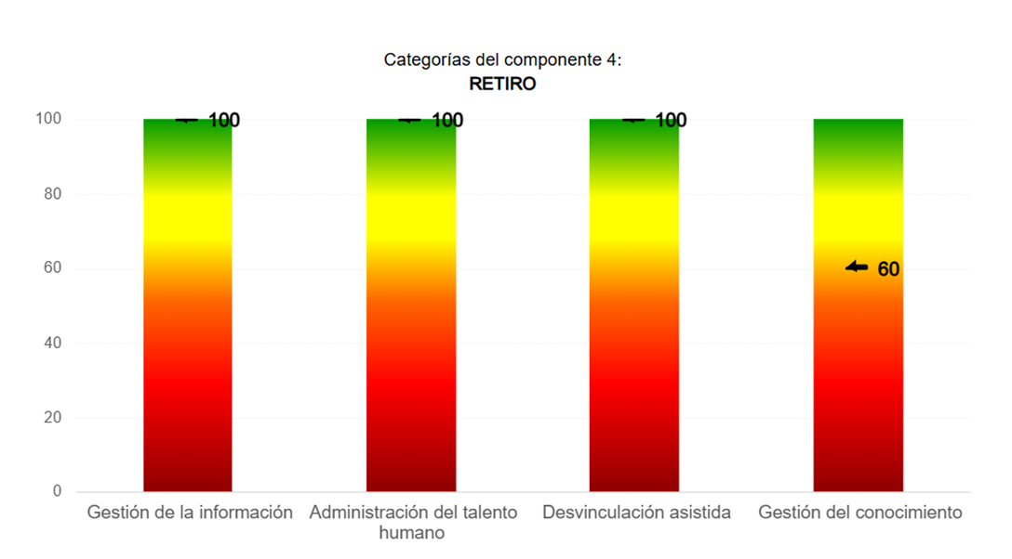

Fuente: Resultados de autoevaluación MIPG – STH 2025

Resultados Índice de Desarrollo Distrital
Se centra en estimular el crecimiento profesional de las personas de acuerdo con su potencial. Este subsistema pretende fomentar el aprendizaje constante, definiendo capacitaciones acordes a las necesidades organizacionales y a los diferentes perfiles individuales

Se evidencia que la medición realizada al responsable de talento humano alcanzó un puntaje de (86.60) lo que corresponde a un nivel de desarrollo alto de los procesos de Gestión del Desarrollo relacionados con la gestión del talento humano en la entidad. Por su parte, la valoración de los servidores públicos fue ligeramente más baja, al ser de 51.05 puntos, el cual se ubica en un rango intermedio. El puntaje consolidado del subsistema fue de 83.0 puntos.

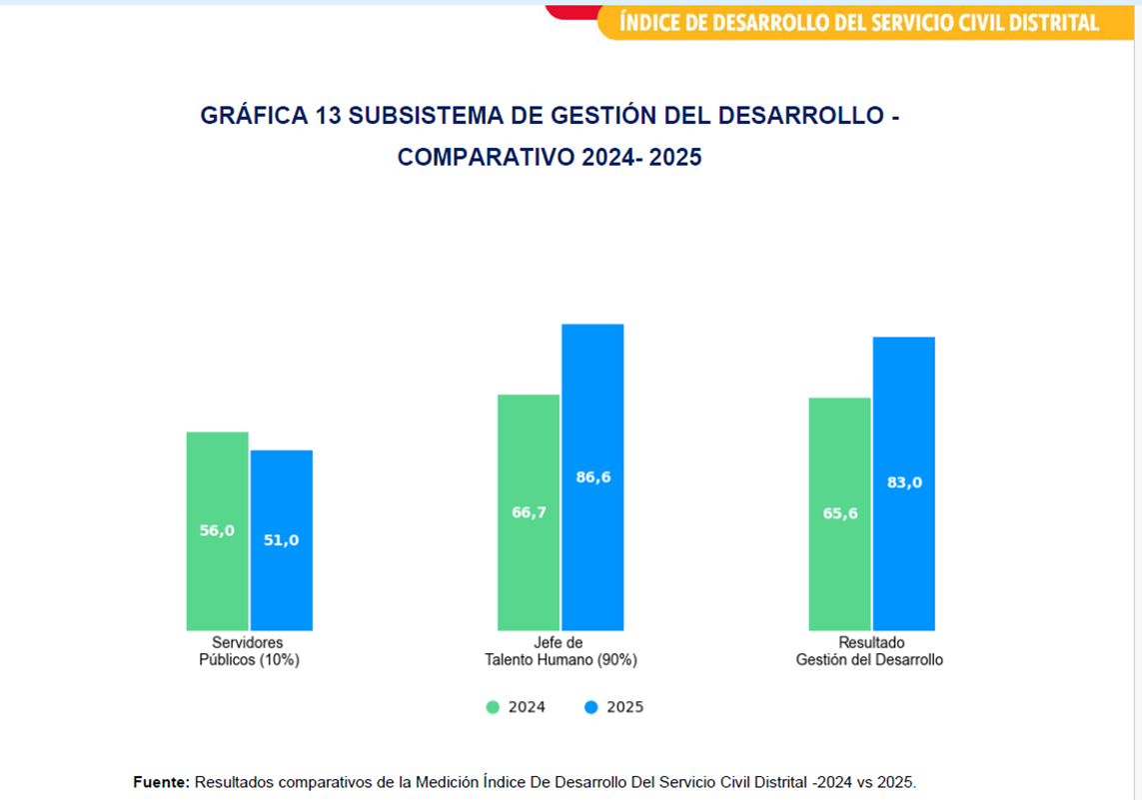

En 2024 el valor fue de 65.60, lo que indica un nivel aceptable de gestión del talento humano, pero con margen de mejora. En 2025 el índice alcanzó 83.04, evidenciando un avance sustancial que supera en casi veinte puntos el registro anterior. Este salto refleja la efectividad de las estrategias de capacitación, la mayor claridad en los planes de carrera y la implementación de procesos más ágiles y transparentes. El resultado de 2025 sugiere que las acciones de fortalecimiento institucional están generando el impacto esperado tanto en el talento humano como también en la calidad del servicio que se brinda a la ciudadanía.

Recomendaciones

El análisis revela una combinación particular, Una capacidad funcional en evolución, que evidencia brechas técnicas y operativas que aún deben cerrarse, no obstante, también indica que, que las bases normativas, procedimentales y organizacionales están sólidas.

Esto significa que la entidad tiene todas las condiciones estructurales para alcanzar la excelencia. El reto actual no es construir el sistema, sino elevar su sofisticación, garantizando que la formación sea predictiva y no reactiva, que la evaluación del desempeño alimente la planeación del talento humano, y que las competencias evolucionen en respuesta a los desafíos de innovación, digitalización, enfoque diferencial y resolución de problemas públicos.
Con un nivel alto como punto de partida, la entidad debe ahora avanzar hacia un modelo de gestión del desarrollo inteligente, analítico y centrado en el impacto, donde el aprendizaje y el rendimiento se integren plenamente en las decisiones estratégicas de impacto en el desarrollo del talento humano.

1. Fortalecer la retroalimentación estructurada posterior a cada ciclo de evaluación mediante instrumentos técnicos estandarizados que promuevan una cultura institucional de mejora continua, corresponsabilidad y desarrollo profesional.

2. Articular el Plan Institucional de Capacitación (PIC), con los procesos y los planes de carrera asegurando que cada acción formativa responda a brechas reales identificadas en procesos misionales, mapas de capacidades y planes de desarrollo.

3. Ampliar el uso del Aula del Saber Distrital para fortalecer competencias emergentes, digitales, analítica de datos, gestión TI e innovación pública, priorizando cursos gratuitos alineados con las necesidades actuales de modernización y respuesta a problemas de la entidad.

4.Institucionalizar comunidades de práctica como motores de aprendizaje organizacional que permitan compartir metodologías, soluciones tecnológicas y buenas prácticas, promoviendo el aprendizaje colaborativo entre áreas y la interoperabilidad con otras entidades distritales.

5.Incorporar de manera sistemática el enfoque de género e interseccionalidad en el PIC, en todos los planes de capacitación para fortalecer la cultura de inclusión, equidad y respeto desde la formación institucional.

6.Evaluar rigurosamente el impacto formativo con indicadores alineados al MIPG (productividad, calidad del servicio, toma de decisiones, innovación), asegurando que cada inversión formativa genere transformaciones medibles.

7.Documentar y difundir metodologías de evaluación exitosas como referente interno, creando una base de conocimiento institucional para replicar buenas prácticas y fortalecer la gestión del desarrollo dentro y fuera de la entidad

Resultados Índice de transparencia por Bogotá 2024-2025

El ITB es una herramienta diseñada para identificar y evaluar los riesgos de corrupción en la gestión administrativa de las entidades públicas con el propósito de fortalecer la gestión institucional del Distrito Capital y potenciar sus capacidades para la prevención, control y sanción de la corrupción.

Recomendaciones prioritarias para la entidad ITB 2024-2025

Seguimiento al Sistema de PQRSD
Robustecer los informes de seguimiento al sistema PQRSD, incluyendo: información estadística de las PQRSD (tipologías, porcentajes de respuesta, promedios etc), encuestas dirigidas a los usuarios sobre el grado de satisfacción del servicio. así mismo se recomiendo incluir acciones de mejoramiento de cara a fortalecer la atención de las PQRSD.

Resultados encuesta de satisfacción de la Subgerencia de Talento Humano
Ficha técnica

Ítem
Nombre de la encuesta | I Encuesta de satisfacción del servicio que presta la Subgerencia de Talento Humano 2025
Universo | 425 servidores de la UAECD a 30 de abril 2025
Muestra | 223 servidores de la UAECD correspondiente al 52%
Técnica de recolección de datos | Encuesta realizada mediante plantilla de preguntas usando como herramienta Forms
Objetivo de la encuesta | Para la Unidad Administrativa Especial de Catastro Distrital - UAECD es muy importante conocer la experiencia respecto de los servicios que se prestan desde la Subgerencia de Talento Humano - STH, para continuar mejorando; para transformar e innovar en el servicio que se presta.
Nº de preguntas | 19
Tiempo disponible para la recolección de información | 9 días
Fuente: Encuesta de satisfacción STH - PIC 2025- Componente Capacitación y formación 2025- STH

Resultados I cuatrimestre Componente de Capacitación

Fuente: Encuesta de satisfacción STH - PIC 2025- Componente Capacitación y formación 2025- STH

Resultados – Componente de Capacitación (I Cuatrimestre)

Las percepciones obtenidas reflejan:

29%: Muy satisfactoria
38%: Satisfactoria
11%: Neutral
4%: Relativamente satisfactoria
17%: Relativamente insatisfactoria
1%: Nada satisfecho

Estos resultados muestran una tendencia favorable (67% de satisfacción), pero evidencian una brecha del 22% en niveles de satisfacción media-baja que debe ser abordada mediante:

Mejora del seguimiento personalizado.
Mayor pertinencia temática.
Estrategias de comunicación y acompañamiento.

Resultados II cuatrimestre Componente de Capacitación

Fuente: Encuesta de satisfacción STH - PIC 2025- Componente Capacitación y formación 2025- STH

Resultados – Componente de Capacitación (II Cuatrimestre)

Las percepciones obtenidas reflejan:
49%: Muy satisfactoria
29%: Satisfactoria
10%: Neutral
3%: Relativamente satisfactoria
6%: Relativamente insatisfactoria
4%: Nada satisfecho

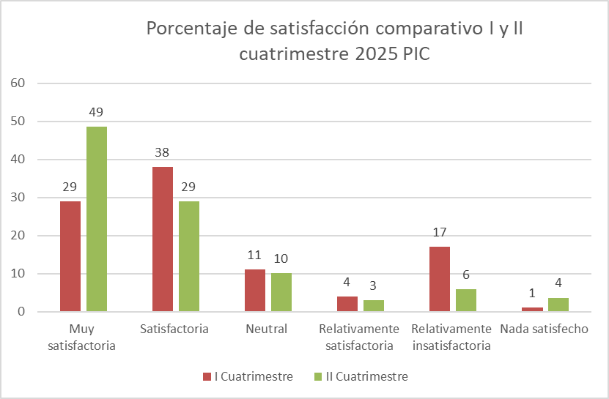
Fuente: Encuesta de satisfacción STH - PIC 2025- Componente Capacitación y formación 2025- STH
El análisis de los resultados evidencia una mejora significativa en la percepción de satisfacción durante el segundo cuatrimestre frente al primero. Los principales hallazgos son los siguientes:
Incremento en la satisfacción favorable
El grupo conformado por las categorías Muy satisfactoria, Satisfactoria y Relativamente satisfactoria pasó del 71% en el primer cuatrimestre al 81% en el segundo, lo que representa un aumento de 10 puntos porcentuales. Reducción de la insatisfacción
Las categorías Relativamente insatisfactorias y Nada satisfecho disminuyeron del 18% al 10%, reflejando una mejora de 8 punto porcentuales en la percepción negativa.
Mayor excelencia percibida
La categoría Muy satisfactoria presentó un incremento notable de 20 puntos porcentuales (de 29% a 49%), compensando la disminución en la categoría Satisfactoria (–9 puntos porcentuales).
Atención a casos críticos
Aunque la insatisfacción relativa se redujo, la categoría Nada satisfecha aumentó de 1% a 4% (+3 puntos porcentuales), lo que requiere seguimiento específico para mitigar riesgos reputacionales y operativos.
Índice ponderado de satisfacción (escala 0–5)
Se observa una mejora de 3,48 en el primer cuatrimestre a 3,96 en el segundo, con una variación positiva de 0,48 puntos, confirmando el avance en la calidad percibida.
Aspectos Positivos Identificados

Actitud del personal
Los comentarios resaltan la amabilidad y disposición de los colaboradores para orientar sobre procesos de inscripción y resolver inquietudes.

Convocatorias claras
Algunos participantes valoran la existencia de cronogramas definidos para cursos y actividades.
Interés en formación: Se reconoce la importancia de los espacios de capacitación como oportunidad para el desarrollo profesional.

Aspectos por mejorar

Oferta limitada
Los cursos disponibles son escasos y no cubren todas las necesidades (ej. liderazgo, gerencia, innovación).

Falta de planificación
Actividades programadas con poca anticipación, dificultando la participación.

Horarios poco flexibles
Las capacitaciones suelen coincidir con jornadas laborales, reduciendo la asistencia.

Comunicación insuficiente
El boletín informativo no logra captar la atención; muchos funcionarios desconocen las oportunidades.

Recomendaciones Estratégicas

Ampliar la oferta de cursos
Incluir temáticas de liderazgo, innovación, gestión de proyectos y habilidades digitales.
Garantizar acceso para todos los niveles.

Mejorar la planificación y difusión
Publicar cronogramas trimestrales con fechas y requisitos claros.
Crear un canal exclusivo (intranet o APP) para capacitaciones.

Flexibilizar horarios y modalidades
Ofrecer opciones virtuales y presenciales fuera del horario laboral.
Implementar grabaciones para quienes no puedan asistir en vivo.

Medir impacto y satisfacción
Aplicar encuestas pre y post para evaluar pertinencia y calidad.
Ajustar la oferta según resultados y retroalimentación.

Resultados ejecución PIC 2025

Programa de Inducción UAECD 2025

El programa se desarrolló a través de cinco (5) módulos virtuales en SharePoint:

Inducción general a la UAECD
Procesos estratégicos
Procesos de apoyo
Procesos misionales
Evaluación y control

Durante 2025 ingresaron 21 servidores(as), de los cuales 16 respondieron la encuesta de satisfacción (76%).

Resultados de satisfacción general

- Promedio general: 9,25/10

El resultado evidencia:

- Alta claridad y calidad de la información.
- Excelente percepción del diseño modular.
- Aceptación amplia del formato 100% virtual.

La evaluación respalda la continuidad de esta estrategia para 2026, con posibilidades de ampliación, gamificación y microlearning.

A continuación, se presentan los resultados de evaluación de satisfacción de la nueva estrategia diseñada

Fuente: –Seguimiento PIC 2025- Componente Capacitación y formación 2025- STH

Calificación en general el orden, calidad y claridad de la información contenida en los módulos de inducción de la UAECD 2025.

9.25
Clasificación promedio

Fuente: –Seguimiento PIC 2025- Componente Capacitación y formación 2025- STH

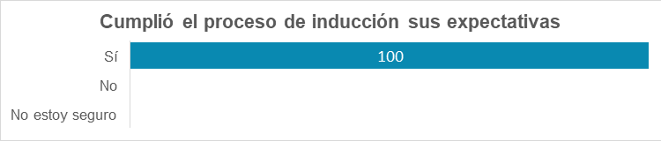
Fuente: –Seguimiento PIC 2025- Componente Capacitación y formación 2025- STH

Los resultados obtenidos de la medición de satisfacción evidencian que la estrategia implementada, basada en una metodología 100% virtual, fue exitosa tanto en el cumplimiento de los objetivos propuestos como en la percepción de los servidores participantes. Estos hallazgos respaldan la continuidad y el mantenimiento de esta estrategia para la vigencia 2026.

Satisfacción de cursos ejecutados a través del contrato 306-2025 celebrado con la Universidad Nacional de Colombia

Fuente: Seguimiento PIC 2025- Componente Capacitación y formación 2025- STH

El análisis de los resultados de satisfacción en los cursos realizados durante el ciclo muestra una tendencia muy positiva. La mayoría de los programas fueron evaluados como Excelentes, lo que refleja un alto nivel de aceptación y calidad percibida por los participantes.

Cursos con mayor nivel de excelencia

Análisis de datos interno ISO
Alcanzó 100% de calificación Excelente, sin registros en las categorías Bueno o Regular.
Definición, actualización y visualización
Obtuvo 90% Excelente y 10% Bueno.

ArcGIS intermedio
Logró 86% Excelente y 14% Bueno.
Herramientas avanzadas de análisis estadístico
Alcanzó 89% Excelente y 11% Bueno.
Estos cursos destacan por su efectividad y pertinencia, consolidándose como referentes de calidad.

Cursos con desempeño alto, pero con oportunidades de mejora

Ética y responsabilidad en la gestión de datos
75% Excelente, 24% Bueno y 1% Regular.

Interacción en análisis estadístico
82% Excelente, 18% Bueno.
Analítica de datos y ArcGIS básicos
Ambos con 78%-79% Excelente y 22% Bueno.

Cursos con menor nivel de excelencia

Gestión, administración y actualización
Presenta la distribución más equilibrada, con 47% Excelente, 47% Bueno y 5% Regular, lo que indica la necesidad de revisar contenidos y metodología.
Análisis de datos intermedio
67% Excelente, 17% Bueno y 9% Regular, evidenciando áreas críticas que requieren atención relacionadas con el nivel de conocimiento previo de los servidores participantes lo que dificulta el avance en el desarrollo de los cursos

Fuente: Seguimiento PIC 2025- Componente Capacitación y formación 2025- STH

La gráfica muestra la cantidad de participantes en cada curso ofrecido. Se observa una alta concentración en cursos relacionados con ArcGIS y una menor participación en cursos de análisis de datos intermedio y gestión administrativa.

Cursos con mayor participación

ArcGIS avanzado: 21 participantes.
ArcGIS intermedio: 21 participantes.
ArcGIS básico: 20 participantes.
Estos tres cursos concentran la mayor demanda, lo que indica un alto interés en herramientas de georreferenciación y análisis espacial.

Cursos con participación media

Introducción al análisis estadístico de registro administrativo: 17 participantes.
Certificación en auditorías internas ISO 9001:2015: 14 participantes.
Herramientas avanzadas de IA: 14 participantes.
Ética y responsabilidad en la gestión de los datos: 14 participantes.
Definición, actualización y conservación catastral: 14 participantes.
Analítica de datos básico: 13 participantes.
Estos cursos reflejan un interés moderado en temas de calidad, inteligencia artificial y gestión de datos.

Cursos con menor participación

Gestión, administración y actualización de la información: 11 participantes.
Análisis de datos intermedio: 8 participantes.
Estos cursos presentan la menor demanda, lo que sugiere posibles brechas en pertinencia, difusión o nivel de complejidad.

Medición de impacto de las actividades del Plan Institucional de Capacitación PIC 2025 asociadas a Política Pública y Competencias de los servidores públicos

Los resultados preliminares muestran avances significativos en

Formación en Política Pública.
Fortalecimiento de competencias institucionales.
Apropiación de capacidades orientadas al servicio, la integridad y la innovación.

Fuente: Seguimiento PIC 2025- Componente Capacitación y formación 2025- STH

La distribución final concentrada en 4–5 indica que la oferta formativa está logrando estandarizar y elevar el nivel de conocimientos a un desempeño alto al cierre de los cursos.

Los cursos con Nota Pre = 2 (p. ej., Analítica de datos básico, Herramientas avanzadas de IA, Introducción al análisis estadístico de registro administrativo) muestran ganancias de +2 a +3, evidenciando un buen efecto de nivelación.

Los itinerarios ArcGIS (básico, intermedio, avanzado) y los cursos de gestión/ISO mejoran +1 punto, lo que sugiere que los participantes ya contaban con una base (Pre≈3) y consolidaron el dominio hacia niveles altos (Post=4).

La oferta formativa demuestra consistencia: todos los cursos culminan en desempeño alto (≥4) y una mejora promedio sustantiva (+1,27). El mayor valor agregado se observa en cursos con puntos de partida bajos, donde el aprendizaje logra cerrar brechas.

Se identifican oportunidades de sofisticación (p. ej., rutas avanzadas, casos de práctica, proyectos guiados) para quienes inician en niveles altos o muestran progresos de +1.

Fuente: Diagnostico necesidades de capacitación 2026- Componente Capacitación y formación 2025- STH

En la mayoría de los temas la opción “Escasamente capacitado” concentra el mayor porcentaje (p. ej., 54% en Servicio al ciudadano y Transparencia y ética pública; 41% en Política pública LGTBI; 32% en Prevención LA/FT; 27% en Lenguaje incluyente; 26% en Transparencia y ética pública).

“No me siento capacitado” presenta valores relevantes en varios temas: 30% en Servicio al ciudadano, 37% en Política pública LGTBI, 32% en Prevención LA/FT, 18% en Lenguaje incluyente, y registros adicionales en Lucha contra la corrupción y Derecho de las mujeres a una vida libre de violencias.

Los niveles altos (“Me siento capacitado” y “Me siento perfectamente capacitado”) son minoritarios en casi todos los temas. En particular, “Me siento perfectamente capacitado” suele estar por debajo del 10% (p. ej., 10% en Servicio al ciudadano, 9% en Política pública LGTBI, 5% en Prevención LA/FT, y 0% en Lenguaje incluyente).

Excepciones relativas

Se observan señales de mejor posicionamiento en “Me siento capacitado” para Derecho de las mujeres a una vida libre de violencias (30%) y Lenguaje incluyente (27%), aunque aún conviven con porcentajes importantes en niveles bajos.

Para la gestión del plan de formación, conviene priorizar los temas con mayor concentración en niveles bajos (No me siento + Escasamente capacitado), pues reflejan riesgo de desconocimiento en materias de obligatorio cumplimiento

Servicio al ciudadano: alta suma en niveles bajos, con picos de 30% (no capacitado) y 54% (escasamente).

Transparencia y ética pública: 54% escasamente y presencia adicional en “no capacitado”.
Política pública LGTBI: 37% no capacitado y 41% escasamente (brecha marcada en diversidad e inclusión).

Prevención LA/FT: 32% no capacitado + 32% escasamente (relevante por riesgos normativos).
Lenguaje incluyente: 18% no capacitado + 27% escasamente, con 0% perfectamente (necesidad de sensibilización práctica).

Temas como Integridad y conflicto de interés muestran 58% en “apenas capacitado” y 16% en “escasamente”, señalando conocimientos incipientes que requieren profundización estructurada.

Fuente: Diagnostico necesidades de capacitación 2026- Componente Capacitación y formación 2025- STH

Competencia con mayor percepción positiva
Manejo de plataformas de colaboración virtual (Microsoft Teams) muestra 57% en “Me siento capacitado” y 23% en “Me siento perfectamente capacitado”, sumando 80% en niveles altos. Esto indica una fortaleza institucional en herramientas colaborativas.

Competencias con predominio de niveles bajos

Uso de software para análisis de datos (Python, SPSS, ArcGIS, etc.): 39% no capacitado + 37% escasamente capacitado, con solo 8% apenas capacitado y 1% perfectamente capacitado. Es la brecha más crítica.
Transformación digital: 32% no capacitado + 29% escasamente capacitado, apenas 10% capacitado y 4% perfectamente capacitado.
Detección y prevención de riesgos de ciberseguridad: 30% escasamente capacitado + 34% apenas capacitado, con solo 5% perfectamente capacitado.

Competencias intermedias
Trabajo con documentos colaborativos (GoogleDocs, SharePoint) presenta 36% apenas capacitado y 32% escasamente capacitado, con baja proporción en niveles altos (14% capacitado, 11% perfectamente capacitado).

Los resultados demuestran un avance significativo en gestión del conocimiento y formación institucional, sin embargo, revelan brechas críticas —especialmente en el componente de retiro y en la percepción del IDD— que deben abordarse estratégicamente desde el PIC 2026. Este análisis se convierte en la base para definir prioridades formativas y orienta la toma de decisiones en materia de talento humano, innovación y calidad organizacional.

Formación adelantada en la plataforma Aula del Saber – DASCD 2025
Durante la vigencia 2025, los servidores y servidoras de la Unidad Administrativa Especial de Catastro Distrital realizaron 603 procesos de formación certificados a través de la plataforma distrital Aula del Saber, evidenciando un alto compromiso con el aprendizaje continuo, la actualización profesional y el fortalecimiento de las capacidades institucionales definidas por el MIPG, el Modelo de Excelencia, la Política Distrital de Formación y el enfoque Servidor 4.0.

El portafolio de cursos adelantados permite identificar tendencias claras, líneas de fortalecimiento y necesidades estratégicas de la Entidad en materia de talento humano, innovación y capacidad estatal.

Enfoque prioritario en Transformación Digital, Analítica y Uso Ético de la IA

Los cursos con mayor participación se concentran en analítica de datos, inteligencia artificial y visualización, sumando más de 260 certificados, lo cual posiciona a la Entidad como una de las dependencias del Distrito con mayor nivel de apropiación en competencias digitales avanzadas.

Cursos destacados por volumen:

Analítica y Visualización de Datos con Inteligencia Artificial – 20
Diplomados en herramientas de IA (varias sesiones y grupos) – 47
Visualización y Analítica de Datos – 93
Inteligencia Artificial Generativa – 103

Esta tendencia evidencia que la UAECD está fortaleciendo capacidades clave para la gestión catastral moderna, la toma de decisiones basadas en datos, la automatización ética y la Transformación Digital institucional.

Fortalecimiento del conocimiento del Estado y del servicio público

Los cursos orientados a la comprensión del Estado, carrera administrativa y función pública registran niveles importantes de participación:

Ingreso al Servicio Público 2024–2027 – 113
Servicio a la ciudadanía – 27
Estructura del Estado Colombiano (múltiples versiones)
Sistema General de Pensiones
Derechos Humanos (varios módulos)

Esto demuestra un interés sostenido del personal por fortalecer su comprensión del Estado Social de Derecho, los valores del servicio público y las reglas del mérito.

Habilidades comportamentales y liderazgo para la gestión del cambio

Los cursos relacionados con liderazgo, trabajo colaborativo, comunicación y habilidades blandas continúan siendo una prioridad para los servidores:

Competencias comportamentales comunes y para directivos
Comunicación asertiva
Liderazgo en escenarios de cambio
Gestión del tiempo y productividad
Transformación creativa del conflicto

Esto se alinea con los objetivos de la estrategia institucional “Somos parte de la Transformación” orientada al empoderamiento, cultura colaborativa y gestión del cambio.

Fortalecimiento del control interno, la gestión del riesgo y la legalidad

El comportamiento formativo evidencia una participación continua en cursos relacionados con integridad, supervisión contractual y vigilancia:

Formación de competencias en supervisión de contratos – 17
Prevención de colusión – 2
Administración de riesgos – 3
Modelo de Gestión Jurídica 2025 – 1
Pruebas en el proceso contencioso – 2

Estas acciones responden a estándares del MIPG para el fortalecimiento del Sistema de Control Interno y la integridad pública.

Formación para la gestión jurídica, disciplinaria y administrativa

También se evidencia participación en cursos como:

Derecho disciplinario
Tratamiento de datos personales
Situaciones administrativas
Presupuesto público
Negociación colectiva

Lo que fortalece la capacidad normativa, el cumplimiento y la gestión administrativa de la UAECD.

Síntesis cuantitativa
Categoría estratégica | Cursos | Certificados aproximados
Transformación digital, IA y analítica | 18 cursos | 260+
Servicio público y Estado | 12 cursos | 170+
Liderazgo y habilidades blandas | 10 cursos | 45+
Control interno, riesgo, contratación | 12 cursos | 35+
Derechos, enfoque diferencial y DDHH | 6 cursos | 35+
Otros (POT, arbitraje, etc.) | 11 cursos | 60+
Total, general certificados | 69 cursos | 603

Lectura institucional y conclusiones

La UAECD demuestra un alto nivel de apropiación del portafolio distrital, con una participación masiva que supera los 600 certificados.
La formación está alineada con las tendencias globales del servicio público: gobierno digital, inteligencia artificial, analítica avanzada y toma de decisiones basada en datos.
Los cursos realizados reflejan una trayectoria de la Entidad hacia el fortalecimiento de la capacidad estatal, la integridad, la innovación pública y el reconocimiento del servicio a la ciudadanía.
Se consolidan competencias críticas para la gestión catastral moderna:
datos, territorialidad, riesgo, transparencia y enfoque ciudadano.
Los resultados respaldan la pertinencia del PIC 2026 para profundizar en cultura digital, liderazgo consciente, enfoque diferencial, bienestar integral y excelencia en el servicio.

Plan Institucional de Capacitación y Formación- PIC 2026
El Plan Institucional de Capacitación y formación 2026 (PIC 2026) se consolida como el instrumento estratégico mediante el cual la UAECD orienta el desarrollo integral de sus servidores(as), fortaleciendo sus capacidades técnicas, digitales, éticas y humanas para garantizar un servicio público moderno, confiable, innovador y centrado en el ciudadano.

Este plan se estructura a partir de seis ejes estratégicos del Plan Nacional de Formación y Capacitación 2023–2030:

Paz Total y Derechos Humanos
Territorio, Vida y Ambiente
Mujeres, Inclusión y Diversidad
Transformación Digital y Cibercultura
Probidad, Ética e Identidad en lo Público
Habilidades y Competencias para el Desempeño

Dichos ejes incorporan los componentes formativos saber ser, saber hacer, saber saber y saber en contexto, garantizando procesos integrales y pertinentes con los desafíos de la modernización catastral, la gobernanza territorial y el fortalecimiento institucional.

El PIC 2026 se articula con los lineamientos del MIPG, el enfoque Servidor 4.0, el programa Ambientes Laborales Diversos, Amorosos y Seguros – ALDAS, el Plan Anticorrupción y de Atención al Ciudadano, la Política Distrital de Servicio a la Ciudadanía, el PETH 2025 y los objetivos estratégicos UAECD 2024–2027, asegurando su coherencia con la visión institucional de una entidad moderna, confiable e innovadora.

Enfoques estratégicos del PIC 2026

Fortalecimiento de Competencias Digitales y Tecnológicas: se prioriza el desarrollo de habilidades en analítica de datos, inteligencia artificial responsable, seguridad digital, automatización y gobierno digital, para garantizar una transición efectiva hacia la transformación digital de los procesos misionales y de apoyo.

Cierre de Brechas Tecnológicas: se orientan acciones para nivelar competencias en ofimática avanzada, uso de datos, herramientas colaborativas y apropiación tecnológica, asegurando la participación equitativa de todos los servidores(as), sin importar edad, rol o nivel educativo.

Ética Pública, Integridad y Transparencia: el plan refuerza los valores del Código de Integridad, la prevención de conflictos de interés, la protección de datos personales, la probidad y la cultura de lo público, componentes fundamentales del MIPG y del ecosistema de integridad distrital.

Alineación con Estrategias Institucionales: el PIC se diseña para responder directamente a las prioridades de la UAECD:

Innovación pública y datos para la modernización catastral
Cultura colaborativa y liderazgo transformacional
Ambientes laborales seguros y diversos
Excelencia en el servicio a la ciudadanía
Gestión del conocimiento y mitigación de fuga de saberes
Fortalecimiento de capacidades en retiro e inducción continua

4.2 Estrategia de Evaluación del PIC 2026

La evaluación es un componente estructurante para garantizar calidad, pertinencia y mejora continua. Las jornadas de capacitación deberán incluir tres mecanismos de medición:

Evaluación Pretest: aplicada al inicio de cada actividad, permite diagnosticar conocimientos previos y ajustar la metodología formativa según el nivel del grupo.

Evaluación Postest: al finalizar la jornada, mide el aprendizaje adquirido y el cumplimiento de los objetivos formativos.

Los resultados de pretest y postest se consolidarán en un informe técnico que deberá ser entregado a la Subgerencia de Talento Humano y socializado con los participantes.

Evaluación de Satisfacción: mide la percepción del participante respecto a calidad, pertinencia, metodología y aplicabilidad de la formación. La Subgerencia suministrará el formato institucional y consolidará los resultados como insumo para la toma de decisiones e informes de gestión.

Inducción

La inducción se desarrolla durante los primeros 30 días del ingreso de cada servidor(a), constituyendo un proceso esencial para la integración cultural, técnica y ética.

Sus objetivos comprenden:

Facilitar la integración del nuevo servidor(a) a la cultura organizacional y reforzar su comportamiento ético.
Familiarizarlo con el marco institucional del servicio público y el rol del Estado.
Proporcionar información sobre la misión, estructura, responsabilidades y funciones de la dependencia.
Garantizar comprensión sobre la planeación estratégica, metas institucionales y procesos clave de la UAECD.

Inducción Virtual Asincrónica

Se realiza mediante módulos virtuales apoyados en plataformas tecnológicas institucionales, con contenidos en políticas públicas, enfoque de género, diversidad, ética pública y estructura de la UAECD.

Como parte del cumplimiento de temas normativos es necesario incluir en el Plan de inducción 2026 los siguientes temas:

Prevención temprana y superación de la estigmatización de las personas en proceso de reincorporación y reintegración
Política Publica LGTBI
Lineamientos para promoción y protección de los derechos menstruales de las mujeres y personas menstruantes en el Distrito Capital.
Enfoque étnico, diversidad, derechos humanos y no discriminación

Estrategia Inducción Convocatoria Distrito 6

El proceso de selección Distrito Capital 6 que se realiza a instancias de la Comisión Nacional del Servicio Civil – CNSC impacta directamente a la Unidad Administrativa Especial con 64 cargos los cuales esperan ser provistos con la llegada de listas de elegibles.

Objetivo

Dar la bienvenida a los funcionarios que ingresen a la organización, a través de un plan para que los haga sentir acompañados y bienvenidos, que conozcan la UAECD, comprendan su rol y responsabilidades, las políticas, procesos y que tengan claridad sobre expectativas, prioridades y primeros pasos.

Programa

Oficina Asesora de Planeación: Dia 1- medio día presencial
Estructura del Estado
Qué es la Función Pública, misión y visión, sector administrativo
Principios y valores
Estructura-organizacional
Objetivos institucionales
Sistema integrado de planeación y gestión
Política SGI – política de gestión de riesgos – Política GCIN
MIPG
Planeación y presupuesto
Riesgos
Herramientas (pandora)

Gestión Documental: Dia 1 medio día presencial
Proceso de archivo, así como el sistema de gestión documental.
CORDIS
ONE DRIVE
TRD
Mesa de servicios

Gestión de Información Catastral y Valuatoría: Dia 2 medio día presencial

Actualización Catastral
Conservación Catastral
Plusvalía
Topográficos
Avalúos Comerciales
Cartografía

Gestión de Información Geográfica: Dia 2 medio día presencial

Datos de referencia
Datos temática
Plataformas

Talento Humano: Dia 3 Todo el día presencial

Programa de bienestar
Plan institucional de capacitación
Sistema de gestión de seguridad y salud en el trabajo
Evaluación del desempeño
Nómina
Fondo de empleados

Módulos virtuales día 4 y día 5

Semana 2- Toda la semana
Entrenamiento en puesto de trabajo acompañado por el padrino asignado

Reinducción

Dirigida a todos los servidores(as) cada dos años o cuando existan cambios institucionales relevantes. Incluye actualización obligatoria sobre inhabilidades, incompatibilidades, moral administrativa y disposiciones anticorrupción. La última jornada se llevó a cabo en mayo de 2024.

Objetivos Específicos de la Reinducción

Actualizar a los(as) servidores(as) en reformas del Estado y cambios organizacionales.
Socializar normas y decisiones para prevenir y combatir la corrupción.
Reforzar conocimientos en ética pública y función administrativa.

Como estrategia de fortalecimiento se debe incluir en el proceso de reinducción el tema enfoque étnico, diversidad, derechos humanos y no discriminación

Entrenamiento en Puesto de Trabajo (EPT)

El EPT inicia desde el primer día de posesión y garantiza continuidad del servicio con calidad y oportunidad. Comprende:

Conocimiento de equipos y herramientas de trabajo
Estructura y responsabilidades de la dependencia
Normatividad aplicable al cargo
Procesos y subprocesos del Sistema de Gestión Integral
Plan Operativo de la dependencia
Manual de Funciones y Competencias
Gestión documental, aplicativos y sistemas institucionales

La Subgerencia de Talento Humano verificará el correcto diligenciamiento de la documentación asociada.

Plan Padrino

El Plan Padrino es una estrategia clave del PIC 2026 para la gestión del conocimiento y la adaptación organizacional. Su propósito es facilitar la integración de servidores(as) nuevos o en encargo mediante la transferencia estructurada de conocimiento experto, el acompañamiento continuo y la creación de redes colaborativas que favorezcan el aprendizaje y la cultura de servicio.

Esta estrategia contribuye a:

- Reducir la curva de aprendizaje
- Asegurar la continuidad operativa
- Evitar pérdida de conocimiento crítico
- Fortalecer vínculos interpersonales y clima laboral

Proyectos de Aprendizaje en Equipo – PAE

Los PAE son actividades colectivas orientadas al desarrollo de competencias y al fortalecimiento de la gestión del conocimiento. Se implementan por dependencias, identificando temas estratégicos que permitan:

- Mitigar la fuga de conocimiento crítico
- Documentar procesos tácitos
- Promover soluciones innovadoras
- Fortalecer la colaboración y el aprendizaje colectivo

En la UAECD, los PAE tienen un énfasis especial en la modernización catastral y la consolidación de capacidades técnicas para la toma de decisiones. Estos planes se identifican en los mapas de conocimiento elaborados en cada dependencia, los cuales permiten identificar los temas críticos que deben desarrollarse mediante los PAE. Dichos temas se encuentran priorizados para cada área de la Unidad, como parte de la estrategia institucional para garantizar la transferencia efectiva del conocimiento.

Mejores Equipos de Trabajo – Cultura que Inspira Transformación
La UAECD avanza hacia una cultura donde el conocimiento, la colaboración y la innovación se convierten en motores del valor público. En coherencia con la Guía de Gestión del Conocimiento e Innovación del DAFP, la Entidad reconoce que el talento humano es la fuente principal para construir soluciones que generen confianza ciudadana, mejoren el servicio y fortalezcan la transparencia institucional.

Desde esta perspectiva, el Plan Estratégico Institucional 2026 reafirma un propósito central: fomentar una cultura de innovación, fortalecer las competencias de los servidores(as) y potenciar la capacidad institucional a través del aprendizaje colaborativo. Cada equipo es protagonista de esta transformación y cada idea es una oportunidad para servir mejor.

El Concurso a los Mejores Equipos de Trabajo se convierte así en una estrategia poderosa de reconocimiento, movilización y liderazgo colectivo, impulsada desde el PIC y respaldada por el Plan de Bienestar e Incentivos. Busca transformar la forma en que trabajamos, promoviendo equipos capaces de:

Proponer soluciones creativas y sostenibles.
Mejorar procesos misionales y administrativos.
Generar nuevas prácticas que fortalezcan el servicio público.
Contribuir al Índice de Innovación Distrital mediante acciones con impacto real.

En la UAECD, innovar deja de ser una tarea individual para convertirse en un compromiso compartido. La Entidad reconoce y celebra a quienes lideran el cambio desde sus equipos, construyendo un Catastro más ágil, humano, eficiente y confiable.

4.4.1 Incentivos a los Mejores Equipos de Trabajo

Para la vigencia 2026, la UAECD otorgará incentivos económicos y no pecuniarios que reconocen el mérito, la creatividad y el esfuerzo colectivo:

Incentivo | Valor en SMLMV
Primer puesto – Incentivo pecuniario | 20
Segundo puesto – Incentivo no pecuniario | 14
Tercer puesto – Incentivo no pecuniario | 7
Total, asignado | 41

La Dirección expedirá el acto administrativo correspondiente, y los incentivos se distribuirán en partes iguales entre los integrantes del equipo. Para los equipos del segundo y tercer lugar, cada participante podrá elegir el incentivo no pecuniario de su preferencia.

Triada del Conocimiento, la Creatividad y la Innovación

Este concurso se fundamenta en tres pilares que transforman la gestión pública:

Conocimiento: es la base para comprender, analizar y resolver problemas reales. Incluye tanto la experiencia práctica como la teoría que orienta el buen hacer institucional.

Creatividad: es la capacidad de encontrar caminos nuevos, imaginar alternativas y diseñar soluciones diferentes a los retos de siempre. Es intuición, curiosidad y pensamiento divergente.

Innovación: es la acción transformadora; convertir ideas en mejoras reales que aportan valor, optimizan recursos, fortalecen procesos y elevan la calidad del servicio a la ciudadanía.

Cuando estos tres elementos se integran, la UAECD se convierte en una entidad más inteligente, más humana y preparada para los desafíos del territorio y del país.

Áreas de intervención y resultados esperados

Las propuestas deben demostrar impacto institucional y capacidad para transformar procesos, ambientes de trabajo o prácticas sostenibles:

Área de Intervención | Resultado Esperado | Indicadores Básicos
Procesos misionales | Mayor eficiencia operativa, mejor cobertura o reducción de tiempos | Cifras de mejora
Procesos administrativos | Optimización del servicio interno | Personas beneficiadas
Aplicaciones tecnológicas | Soluciones digitales que fortalezcan la gestión | Cifras de mejora
Clima y cultura organizacional | Espacios para fortalecer la colaboración y el trabajo en equipo | Personas beneficiadas / mejoras percibidas
Iniciativas ambientales | Prácticas responsables y sostenibles | Personas beneficiadas / efectos de cambio

4.4.2 Objetivo del Concurso

Potenciar la creatividad, el aprendizaje colectivo y la innovación en la UAECD,
mediante proyectos que ofrezcan soluciones concretas a problemáticas institucionales, mejoren la calidad del servicio y generen valor para los grupos de interés.

Objetivos específicos:

Impulsar nuevas formas de pensar y hacer en los servidores(as).
Identificar y visibilizar experiencias transformadoras con impacto en la gestión pública.
Convertir la innovación en una práctica institucional permanente.

Requisitos para los Equipos de Trabajo

En línea con el Decreto 1083 de 2015, podrán participar equipos conformados por:

4 a 6 servidores(as) de carrera o libre nombramiento (hasta nivel profesional).
Integrantes provenientes de una misma dependencia o de equipos interdisciplinarios.
Proyectos concluidos, documentados y presentados conforme a la metodología institucional.
Propuestas con resultados verificables que aporten mejoras reales al servicio o los procesos.

La sustentación será pública, y la calificación se realizará por mérito, asegurando transparencia, imparcialidad y justicia.

Etapas del Proceso

- Inscripción y preselección
- Documentación del proyecto
- Sustentación y evaluación
- Premiación y reconocimiento

Etapas del Proceso para Equipos de Trabajo

Etapa | Descripción fortalecida
1. Inscripción y preselección | • Los equipos conformados por servidores públicos con un proyecto concluido se inscribirán mediante el formato GTH-02-01-FR-01.  • La OPAP evaluará los criterios de elegibilidad y podrá solicitar aclaraciones o ajustes en la estructura, alcance y coherencia del proyecto asegurando que:  El objetivo del proyecto esté asociado a los objetivos estratégicos institucionales definidos para la vigencia.  El objetivo del proyecto solucione una problemática institucional, en dicho sentido, el planteamiento del problema y la solución propuesta es claro.  Los resultados del trabajo presentado demuestran criterios de excelencia y muestran aportes significativos al servicio que ofrece la entidad.  El proyecto debe haber concluido al momento de su presentación.  • Solo avanzarán los proyectos terminados que sean aprobados por la OPAP.  • La normativa vigente no permite asignar personal adicional ni recursos públicos para financiar los proyectos del concurso; estos deben desarrollarse con recursos ordinarios.
2. Documentación del proyecto | Los equipos deberán elaborar el documento técnico del proyecto en el formato institucional, incluyendo:  i) nombre del proyecto  ii) integrantes del equipo  iii) información general  iv) planteamiento del problema  v) solución propuesta  vi) descripción del proyecto  vii) objetivo general y específicos  viii) alcance  ix) hitos/entregables  x) articulación con otros proyectos/procesos (si aplica)  xi) stakeholders  xii) riesgos  xiii) supuestos  xiv) restricciones  xv) aprobación.
3. Sustentación y evaluación | • La Dirección conformará un equipo evaluador con servidores de la entidad y al menos un experto externo.  • La Subgerencia de Talento Humano entregará previamente los documentos técnicos al equipo evaluador.  • En la sustentación pública se evaluarán los criterios: eficacia, eficiencia, impacto, viabilidad, sostenibilidad, innovación, entregables y trabajo en equipo.  • Cada criterio se calificará de 1 a 10 puntos.  • En caso de empate, se aplicará el siguiente orden de prelación: innovación, impacto, viabilidad, sostenibilidad, trabajo en equipo, eficacia, eficiencia.  • La Subgerencia de Talento Humano consolidará las evaluaciones y divulgará resultados.  • Los conflictos de intereses se tramitarán conforme al CPACA.  • No se aceptan proyectos replicados de manera idéntica dentro o fuera de la UAECD.  Nota: Un equipo será descalificado si:  • Queda con menos de dos (2) integrantes.  • No sustenta el proyecto en audiencia pública (sin causa válida).  • Presenta un proyecto previamente concursado o desarrollado en otra entidad.  • Se evidencian plagio, fraude o comportamientos desleales.  • Participan personas no inscritas como integrantes.  • El proyecto está inconcluso al momento de la postulación.  • El proyecto ya fue premiado en esta u otra entidad.  Estas causales se aplican sin perjuicio de las responsabilidades disciplinarias o penales correspondientes.
4. Premiación y reconocimiento | • La Subgerencia de Talento Humano gestionará los actos administrativos y procedimientos necesarios para otorgar los incentivos.  • La Dirección asignará, mediante acto administrativo, los incentivos no pecuniarios (2° y 3° lugar) y el incentivo pecuniario (1° lugar).  • Los incentivos se distribuirán en partes iguales entre todos los integrantes del equipo ganador.  La UAECD implementará el proyecto ganador de la presente estrategia siempre que su ejecución no genere gastos adicionales para la Entidad ni requiera recursos distintos a los previstos en la vigencia.  En caso de que la implementación del proyecto ganador demande gastos no planeados, la gerencia responsable deberá incluir dichos requerimientos en el anteproyecto de presupuesto de la vigencia siguiente. La ejecución quedará condicionada a la viabilidad técnica y presupuestal, así como a la aprobación de los recursos por parte de la Secretaría Distrital de Hacienda. De esta manera, la Entidad garantiza el cumplimiento responsable de la normativa presupuestal y la sostenibilidad financiera de las iniciativas.

Cada fase será acompañada por la Subgerencia de Talento Humano y la Oficina Asesora de Planeación, garantizando claridad metodológica, rigor técnico y cumplimiento normativo.

Cronograma del Proyecto “Mejores Equipos de Trabajo” – Vigencia 2026: una ruta clara, rigurosa y participativa para reconocer la innovación, el talento colectivo y el liderazgo transformador en la UAECD.

Actividad | Responsable | Fecha / Periodo
1. Divulgación de la Estrategia de Incentivos: campaña institucional para inspirar la participación, socializar requisitos y activar la movilización creativa en toda la Entidad. | Subgerencia de Talento Humano – Equipo de Comunicaciones | Febrero – marzo 2026
2. Postulación de proyectos culminados: radicación formal de iniciativas terminadas por los equipos de trabajo. | Equipos participantes | 1 al 13 de abril de 2026
3. Revisión técnica y selección preliminar: verificación de requisitos, coherencia y elegibilidad de los proyectos. | Oficina Asesora de Planeación y Aseguramiento de Procesos (OPAP) – Gerencias involucradas | 14 al 30 de abril de 2026
4. Comunicación de aceptación o solicitud de ajustes: notificación oficial a los equipos postulantes. | STH – Comunicaciones | 4 de mayo de 2026
5. Subsanación de ajustes solicitados: ajustes técnicos y documentales para cumplir con los criterios establecidos. | Equipos participantes | 5 al 15 de mayo de 2026
6. Revisión final de ajustes: validación de la correcta implementación de recomendaciones.  Nota: La no incorporación de los ajustes conllevará el rechazo del proyecto. | OPAP – Gerencias involucradas | 18 al 25 de mayo de 2026
7. Elaboración del documento técnico del proyecto: desarrollo integral del documento final según formato institucional. | Equipos participantes | 26 de mayo al 24 de junio de 2026
8. Presentación del proyecto final: entrega formal de la versión definitiva al comité organizador. | Equipos participantes | 26 de junio de 2026
9. Conformación del Equipo Evaluador: designación de evaluadores internos y externos con idoneidad técnica. | Dirección – STH | 1 al 24 de junio de 2026
10. Sustentación pública de los proyectos: espacio de exhibición, debate constructivo y demostración de impacto. | Equipos participantes | 26 de junio de 2026
11. Evaluación de los proyectos: análisis técnico bajo criterios de mérito, innovación e impacto. | Equipo Evaluador | 29 de junio al 3 de julio de 2026
12. Consolidación y emisión del informe de resultados: informe oficial con puntajes, observaciones y recomendaciones. | STH | 6 al 10 de julio de 2026
13. Divulgación de equipos ganadores: publicación institucional de resultados y reconocimiento público. | STH – Comunicaciones | 13 al 17 de julio de 2026
14. Asignación de incentivos: expedición del acto administrativo y entrega de incentivos pecuniarios y no pecuniarios. | Dirección – STH | 20 de julio al 14 de agosto de 2026
15. Reconocimiento simbólico: homenaje público durante el evento de cierre anual “Clima y Cultura – Cierre de Gestión”. | STH | Diciembre 2026

Apoyo a Ideas Innovadoras

La UAECD reconoce que toda propuesta es una oportunidad de mejora. Por ello, los proyectos no seleccionados recibirán acompañamiento formativo para fortalecerlos y permitir su futura participación. El mensaje institucional es claro: todas las ideas valen, todas las voces cuentan, todo conocimiento aporta.

Convocatoria 2026

Durante el primer trimestre de 2026 se realizará la convocatoria oficial, abierta a todos los equipos que deseen presentar proyectos concluidos y alineados con los objetivos estratégicos. Las iniciativas seleccionadas serán evaluadas bajo criterios de excelencia, impacto y viabilidad.

Dimensión gestión del conocimiento y la innovación

La dimensión de la gestión del conocimiento y la innovación propone el desarrollo de acciones para compartir y difundir el conocimiento entre los servidores públicos y los grupos de valor, con el objetivo de garantizar su apropiación y aprovechamiento; aprender haciendo.

El propósito de esta dimensión es fortalecer de forma transversal a las demás dimensiones (Direccionamiento Estratégico y Planeación, Gestión para el Resultado con Valores, Evaluación de Resultados, Talento Humano, Control Interno e Información y Comunicación) en cuanto el conocimiento que se genera o produce en una entidad, es clave para su aprendizaje y su evolución.

Contar con información precisa sobre los conocimientos manejados por parte de los equipos de la UAECD, para establecer la propuestas y planes de trabajo que serán implementados por los equipos PAE para la vigencia 2025.

Transferencia de Conocimiento

Alienados a la Gestión de conocimiento institucional que se desarrolló en cabeza de la Oficina asesora de Planeación a través de las construcciones de los mapas de conocimiento por dependencia se establece una estrategia de la siguiente manera:

Objetivo General

Garantizar que los servidores públicos adquieran conocimientos esenciales sobre procesos catastrales, normativa vigente y herramientas tecnológicas, para mejorar la gestión y atención ciudadana.

Realizar un diagnóstico Inicial apoyado en los mapas de conocimiento construidos con el apoyo de los enlaces de gestión del conocimiento de cada una de las dependencias:

Identificación de roles críticos.
Evaluación de brechas de conocimiento.
Mapeo de procesos clave y responsables.

Contenidos Clave

Marco Normativo:
Ley de Catastro Multipropósito.
Normas distritales y nacionales.
Procesos Catastrales:
Actualización, conservación, formación.
Integración con sistemas de planeación.
Herramientas Tecnológicas:
Sistemas de Información Geográfica (SIG).
Plataforma de Catastro Distrital.
Atención al Ciudadano:
Protocolos de servicio.
Transparencia y acceso a la información.

Estrategia de Transferencia: Definidas en los mapas de conocmiento construidas por cada dependencia de acuerdo con sus necesidades puntuales

Talleres presenciales/virtuales.
Microcápsulas de video.
Manuales y guías prácticas.
Mentoría interna: Expertos acompañan a nuevos.
Compromiso del Equipo directivo para permitir los tiempos a los expertos temáticos de cada dependencia en las estrategias definidas

La Desvinculación asistida y retención del conocimiento generado por el talento humano será parte integral de la estrategia.

Metodología para solicitud de capacitación en actualización normativa

Para la vigencia 2026, y con base en el diagnóstico de necesidades realizado, se definen en el Anexo 2 las actividades que integrarán el Programa de Capacitación.

Como estrategia complementaria, se incorporan diplomados, cursos, seminarios, congresos, encuentros, talleres y foros bajo demanda, los cuales permitirán responder de manera ágil a necesidades específicas de formación. Para estos casos, las solicitudes deberán ser enviadas por correo electrónico a la Subgerencia de Talento Humano con mínimo dos (2) meses de antelación a la fecha de inicio del curso, para su revisión y aprobación conjunta con el líder del componente de Capacitación.

Las solicitudes deberán incluir la siguiente información mínima:
• Nombre del solicitante (jefe inmediato o servidor).
• Dependencia.
• Nombre del servidor que realizará la capacitación.
• Empleo (denominación – código – grado).
• Nombre de la capacitación solicitada.
• Eje del PNFC al que se asocia el tema.
• Fecha de realización.
• Institución o entidad oferente.
• Justificación del requerimiento, articulada con las funciones del cargo y las necesidades de la dependencia.
• Valor de la inversión.
• Observaciones (si aplica).

Criterios de priorización para la selección de participantes

Cuando existan varias solicitudes simultáneas y se presente empate por razones de costo, cupos o disponibilidad, la Subgerencia de Talento Humano aplicará el siguiente protocolo de priorización:

Validación de la pertinencia de los temas con los jefes inmediatos.
Revisión del Mapa de Saberes y formación previa de los solicitantes en temas similares.
Verificación de inscripciones y participación en actividades del PIC.
Revisión de roles adicionales que aporten a la gestión institucional (enlaces documentales, PAE, gestión del conocimiento, brigada de emergencias, auditores, entre otros).
Reconocimiento a servidores ganadores de premios o distinciones institucionales.
Revisión de antecedentes disciplinarios en el último año.
Análisis de resultados de evaluación del desempeño y planes de mejora, cuando apliquen.
Pertinencia del tema frente a la misión y prioridades de la dependencia.
Evaluación de idoneidad de la oferta educativa y comparación de opciones disponibles en el mercado.

5.3 Fortalecimiento y Capacitación para las Comisiones de Personal:
Dada la importancia estratégica de las Comisiones de Personal como organismos bipartitos se incluye dentro del plan Institucional de Capacitación:

Temas específicos dirigidos a los integrantes de las comisiones de personal, esto con el fin de fortalecer los conocimientos y las competencias de los miembros en temas clave relacionados con:

- Normatividad vigente aplicable a la Comisión.
- Procedimientos de evaluación y seguimiento.
- Técnicas de análisis de información (como resultados de clima).
- Estrategias de comunicación y gestión del cambio.

Adicionalmente se incluye en el plan de capacitaciones dirigidas a los servidores:

Funciones y operación de las Comisiones de Personal.

Esto permitirá a los servidores públicos, mejorar su capacitación y contribuirá de manera más efectiva a la gestión institucional, optimizando los procesos

Compromisos de los servidores –Equipo directivo y dependencias beneficiadas

Los servidores que participen en capacitaciones aprobadas deberán realizar dos (2) jornadas de transferencia de conocimiento, bajo metodología de taller, dentro de los dos meses siguientes a la finalización del curso.

Cada jornada deberá ser resumida en una infografía elaborada por el servidor y divulgada a través de la Subgerencia de Talento Humano, fortaleciendo así el aprendizaje colectivo y la gestión del conocimiento institucional.

Plataformas de formación virtual aliadas

A continuación, se relaciona la URL del Aula Virtual del DASCD y de otras entidades en donde podrá consultar la oferta de capacitación disponible.

Ofertas De Capacitaciones | URL
Aula del Saber Distrital | https://capacitacion.moodle.serviciocivil.gov.co/
ESAP | https://sirecec3.esap.edu.co/
EAN | https://universidadean.edu.co/programas/cursos
DAFP | https://www.funcionpublica.gov.co/eva/es/ofertas-de-capacitacion
IGAC | https://telecentro.igac.gov.co/moodle/course/index.php?categoryid=1
DANE | https://www.dane.gov.co/index.php/actualidad-dane/5778-conviertase-en-un-experto-certificado-en-produccion-de-informacion-estadistica-con-la-oferta-academica-del-dane-y-el-sen
MINTIC | https://gobiernodigital.mintic.gov.co/portal/Cursos-Talento-GovTech/
Propulsor Compensar | Propulsor Compensar - programa de capacitación empresarial

Actividades de capacitación propuestas para la vigencia 2026 de acuerdo con los resultados obtenidos en el diagnóstico de necesidades de la UAECD

Eje temático PNF | Temas de cumplimiento normativo | Objetivo de aprendizaje | Temas | Fechas
Probidad, ética e identidad de lo público | Identidad institucional | Fortalecer competencias en identidad institucional | Inducción a demanda: Incluir los temas Prevención temprana y superación de la estigmatización de las personas en proceso de reincorporación y reintegración- Política Publica LGTBI- Lineamientos para promoción y protección de los derechos menstruales de las mujeres y personas menstruantes en el Distrito Capital- Enfoque étnico, diversidad, derechos humanos y no discriminación | 26/01/2026
 |  |  |  | 16/02/2026
 |  |  |  | 16/03/2026
 |  |  |  | 20/04/2026
 |  |  |  | 18/05/2026
 |  |  |  | 15/06/2026
 |  |  |  | 20/07/2026
 |  |  |  | 17/08/2026
 |  |  |  | 21/09/2026
 |  |  |  | 19/10/2026
 |  |  |  | 16/11/2026
 |  |  |  | 14/12/2026
Probidad, ética e identidad de lo público | Identidad institucional | Fortalecer competencias en identidad institucional | Ingreso al Servicio Público 2024-2027 | 5/01/2026
 |  |  |  | 13/01/2026
 |  |  |  | 19/01/2026
 |  |  |  | 26/01/2026
 |  |  |  | 16/02/2026
 |  |  |  | 16/03/2026
 |  |  |  | 20/04/2026
 |  |  |  | 18/05/2026
 |  |  |  | 15/06/2026
 |  |  |  | 20/07/2026
 |  |  |  | 17/08/2026
 |  |  |  | 21/09/2026
 |  |  |  | 19/10/2026
 |  |  |  | 16/11/2026
 |  |  |  | 14/12/2026
Transformación digital y cibercultura | Ruta de Análisis de Datos - Inteligencia institucional y toma de decisiones | Fortalecer competencias en ruta de análisis de datos - inteligencia institucional y toma de decisiones | Visualización y Analítica de Datos | 5/01/2026
 |  |  |  | 13/01/2026
 |  |  |  | 19/01/2026
 |  |  |  | 26/01/2026
 |  |  |  | 16/02/2026
 |  |  |  | 16/03/2026
 |  |  |  | 20/04/2026
 |  |  |  | 18/05/2026
 |  |  |  | 15/06/2026
 |  |  |  | 20/07/2026
 |  |  |  | 17/08/2026
 |  |  |  | 21/09/2026
 |  |  |  | 19/10/2026
 |  |  |  | 16/11/2026
 |  |  |  | 14/12/2026
Transformación digital y cibercultura | Ruta de Análisis de Datos - Inteligencia institucional y toma de decisiones | Fortalecer competencias en ruta de análisis de datos - inteligencia institucional y toma de decisiones | Inteligencia Artificial Generativa | 5/01/2026
 |  |  |  | 13/01/2026
 |  |  |  | 19/01/2026
 |  |  |  | 26/01/2026
 |  |  |  | 16/02/2026
 |  |  |  | 16/03/2026
 |  |  |  | 20/04/2026
 |  |  |  | 18/05/2026
 |  |  |  | 15/06/2026
 |  |  |  | 20/07/2026
 |  |  |  | 17/08/2026
 |  |  |  | 21/09/2026
 |  |  |  | 19/10/2026
 |  |  |  | 16/11/2026
 |  |  |  | 14/12/2026
Habilidades y competencias para la gestión pública | Ruta del Crecimiento - Desarrollo profesional y liderazgo | Fortalecer competencias en ruta del crecimiento - desarrollo profesional y liderazgo | Competencias Comportamentales para Directivos | 11/02/2026
Probidad, ética e identidad de lo público | Identidad institucional | Fortalecer competencias en identidad institucional | Reinducción -Debe incluir Enfoque étnico, diversidad, derechos humanos y no discriminación | 26/06/2026
 |  |  |  | 24/07/2026
 |  |  |  | 28/08/2026
Políticas públicas

Probidad, ética e identidad de lo público | Ruta del Servicio - Vocación de servicio y atención al ciudadano | Fortalecer competencias en ruta del servicio - vocación de servicio y atención al ciudadano | Evaluación del servicio y medición de la experiencia ciudadana | 17/06/2026
 |  |  |  | 10/11/2026
Paz total, memoria y derechos humanos | Justicia transicional | Fortalecer competencias en justicia transicional | Derechos Humanos. | 17/02/2026
 |  |  |  | 22/05/2026
 |  |  |  | 20/08/2026
 |  |  |  | 20/10/2026
Mujeres, inclusión y diversidad | Programa Ambientes Diversos - Inclusión y respeto por la diferencia | Fortalecer competencias en programa ambientes diversos - inclusión y respeto por la diferencia | Lenguaje Claro | 10/03/2026
 |  |  |  | 10/06/2026
 |  |  |  | 15/09/2026
Mujeres, inclusión y diversidad | Accesibilidad y ajustes razonables | Fortalecer las competencias, conocimientos y habilidades de los servidores, colaboradores, para garantizar una atención de calidad, digna, eficiente y efectiva a los ciudadanos. | Accesibilidad y de relacionamiento con personas en condición de discapacidad | 5/05/2026
Probidad, ética e identidad de lo público | Ruta del Servicio - Vocación de servicio y atención al ciudadano | Fortalecer competencias en ruta del servicio - vocación de servicio y atención al ciudadano | Servicio a la Ciudadanía - Escuela Virtual de Cualificación Distrital | 24/03/2026
Probidad, ética e identidad de lo público | Identidad institucional | Fortalecer competencias en identidad institucional | Integridad, Transparencia y Lucha contra la Corrupción dispuesto por Función Pública - Toda la entidad | 4/01/2026
Mujeres, inclusión y diversidad | Accesibilidad y ajustes razonables | Fortalecer las competencias, conocimientos y habilidades de los servidores, colaboradores, para garantizar una atención de calidad, digna, eficiente y efectiva a los ciudadanos en el marco de la Política Publica Distrital de Servicio a la Ciudadanía. | El Derecho de las Mujeres a una Vida Libre de Violencias- toda la entidad | 2/12/2026
Paz total, memoria y derechos humanos | Participación ciudadana en procesos de paz | Fortalecer competencias en participación ciudadana en procesos de paz | Negociación Colectiva de los Empleados Públicos | 4/13/2026
Habilidades y competencias para la gestión pública | Gestión contractual y compras públicas | Fortalecer competencias en gestión contractual y compras públicas | Formación de Competencias en Supervisión de Contratos Estatales. | 29/04/2026
 |  |  |  | 30/07/2026
Probidad, ética e identidad de lo público | Ruta del Servicio - Vocación de servicio y atención al ciudadano | Fortalecer competencias en ruta del servicio - vocación de servicio y atención al ciudadano | Tratamiento de Datos Personales por Entidades Públicas | 30/03/2026
 |  |  |  | 2/09/2026
Habilidades y competencias para la gestión pública | Gestión contractual y compras públicas | Fortalecer competencias en gestión contractual y compras públicas | Medidas y herramientas para la prevención del Riesgo de Lavado de Activos y Financiación del Terrorismo (LA/FT) en las entidades del Distrito Capital. | 4/22/2026
Mujeres, inclusión y diversidad | Accesibilidad y ajustes razonables | Fortalecer las competencias, conocimientos y habilidades de los servidores, colaboradores, para garantizar una atención de calidad, digna, eficiente y efectiva a los ciudadanos en el marco de la Política Publica Distrital de Servicio a la Ciudadanía. | Lenguaje de Señas | 22/07/2026
Probidad, ética e identidad de lo público | Ruta de Análisis de Datos - Inteligencia institucional y toma de decisiones | Fortalecer competencias en ruta de la calidad - innovación y mejora continua | Normatividad vigente aplicable a la Comisión. | 27/05/2026
Probidad, ética e identidad de lo público | Ruta de Análisis de Datos - Inteligencia institucional y toma de decisiones | Fortalecer competencias en ruta de la calidad - innovación y mejora continua | Procedimientos de evaluación y seguimiento. | 26/08/2026
Probidad, ética e identidad de lo público | Ruta de Análisis de Datos - Inteligencia institucional y toma de decisiones | Fortalecer competencias en ruta de la calidad - innovación y mejora continua | Técnicas de análisis de información (como resultados de clima). | 16/09/2026
Probidad, ética e identidad de lo público | Ruta de Análisis de Datos - Inteligencia institucional y toma de decisiones | Fortalecer competencias en ruta de la calidad - innovación y mejora continua | Estrategias de comunicación y gestión del cambio. | 11/11/2026
Paz total, memoria y derechos humanos | Participación ciudadana en procesos de paz | Fortalecer competencias en participación ciudadana en procesos de paz | Participación ciudadana | 14/05/2026
Territorio, vida y ambiente | Protección de ecosistemas urbanos | Fortalecer competencias en protección de ecosistemas urbanos | Recorrido virtual y/o presencial a lugares de interés hídrico-Plan Institucional de Gestión Ambiental - PIGA- | 29/05/2026
 |  |  |  | 30/12/2026
Territorio, vida y ambiente | Educación ambiental comunitaria | Fortalecer competencias en educación ambiental comunitaria | Uso eficiente del agua y energía-Plan Institucional de Gestión Ambiental - PIGA | 21/05/2026
 |  |  |  | 22/12/2026
Territorio, vida y ambiente | Educación ambiental comunitaria | Fortalecer competencias en educación ambiental comunitaria | Adecuada separación en la fuente-Plan Institucional de Gestión Ambiental - PIGA | 27/02/2026
 |  |  |  | 31/07/2026
Territorio, vida y ambiente | Educación ambiental comunitaria | Fortalecer competencias en educación ambiental comunitaria | Semana ambiental- Plan Institucional de Gestión Ambiental - PIGA | 1/06/2026
Territorio, vida y ambiente | Protección de ecosistemas urbanos | Fortalecer competencias en protección de ecosistemas urbanos | Consumo sostenible-Plan Institucional de Gestión Ambiental - PIGA | 16/06/2026
Territorio, vida y ambiente | Protección de ecosistemas urbanos | Fortalecer competencias en protección de ecosistemas urbanos | Agricultura urbana-Plan Institucional de Gestión Ambiental - PIGA | 22/06/2026
Territorio, vida y ambiente | Protección de ecosistemas urbanos | Fortalecer competencias en protección de ecosistemas urbanos | Movilidad sostenible-Plan Institucional de Gestión Ambiental - PIGA | 10/03/2026
 |  |  |  | 11/11/2026
Probidad, ética e identidad de lo público | Ruta del Servicio - Vocación de servicio y atención al ciudadano | Fortalecer competencias en ruta del servicio - vocación de servicio y atención al ciudadano | Modelo Integrado de Planeación y Gestión (MIPG) | 5/07/2026
Conocimiento Tecnológico

Transformación digital y cibercultura | Servidor 4.0 y Transformación del Estado - Competencias digitales y adaptabilidad | Los indicadores deben medir tanto el desempeño operativo (por ejemplo, cumplimiento de controles, tiempos de respuesta ante incidentes, capacitación del personal) como la eficacia de los controles frente a la mitigación del riesgo. | Ciberseguridad empresarial -Propulsor compensar | 4/20/2026
Transformación digital y cibercultura | Ruta de la Calidad - Innovación y mejora continua | Fortalecer competencias en ruta de la calidad - innovación y mejora continua | Innovación centrada en el cliente - Herramientas para la transformación -propulsor compensar | 5/08/2026
Transformación digital y cibercultura | Ruta de la Calidad - Innovación y mejora continua | Fortalecer competencias en ruta de la calidad - innovación y mejora continua | Transformación digital y gobierno electrónico - Propulsor compensar | 5/18/2026
Transformación digital y cibercultura | Ruta de Análisis de Datos - Inteligencia institucional y toma de decisiones | Fortalecer competencias en ruta de análisis de datos - inteligencia institucional y toma de decisiones | Uso responsable, transparente y ético de la Inteligencia Artificial de la UAECD | 10/04/2026
 |  |  |  | 16/07/2026
 |  |  |  | 8/10/2026
Transformación digital y cibercultura | Ruta de Análisis de Datos - Inteligencia institucional y toma de decisiones | Fortalecer competencias en ruta de análisis de datos - inteligencia institucional y toma de decisiones | Macros en Excel | 20/02/2026
Transformación digital y cibercultura | Ruta de Análisis de Datos - Inteligencia institucional y toma de decisiones | Fortalecer competencias en ruta de análisis de datos - inteligencia institucional y toma de decisiones | Power BI | 29/04/2026
Transformación digital y cibercultura | Ruta de Análisis de Datos - Inteligencia institucional y toma de decisiones | Fortalecer competencias en ruta de análisis de datos - inteligencia institucional y toma de decisiones | Excel intermedio - avanzado - Propulsor compensar | 7/03/2026
Transformación digital y cibercultura | Ruta de Análisis de Datos - Inteligencia institucional y toma de decisiones | Fortalecer competencias en ruta de análisis de datos - inteligencia institucional y toma de decisiones | Planeación y presupuesto público basado en resultados | 14/02/2026
Transformación digital y cibercultura | Ruta de Análisis de Datos - Inteligencia institucional y toma de decisiones | Fortalecer competencias en ruta de análisis de datos - inteligencia institucional y toma de decisiones | Excel intermedio - avanzado - Propulsor compensar | 6/01/2026
Transformación digital y cibercultura | Servidor 4.0 y Transformación del Estado - Competencias digitales y adaptabilidad | Fortalecer competencias en servidor 4.0 y transformación del estado - competencias digitales y adaptabilidad | Seguridad de la Información y continuidad de negocio | 27/01/2026
 |  |  |  | 23/04/2026
 |  |  |  | 23/07/2026
 |  |  |  | 26/10/2026
Transferencia de conocimientos Administrativo

Probidad, ética e identidad de lo público | Identidad institucional | Fortalecer competencias en identidad institucional-Transferencia de conocimiento UAECD | Gestión documental | 24/02/2026
 |  |  |  | 26/05/2026
 |  |  |  | 25/08/2026
 |  |  |  | 10/11/2026
Habilidades y competencias para la gestión pública | Ruta del Crecimiento - Desarrollo profesional y liderazgo | Fortalecer competencias en ruta del crecimiento - desarrollo profesional y liderazgo | Cordis y mesa de servicios | 10/03/2026
 |  |  |  | 11/06/2026
 |  |  |  | 11/09/2026
 |  |  |  | 10/12/2026
Probidad, ética e identidad de lo público | Ruta del Servicio - Vocación de servicio y atención al ciudadano | Fortalecer competencias en ruta del servicio - vocación de servicio y atención al ciudadano | Gestión de peticiones, quejas, reclamos, sugerencias y denuncias (PQRSD) | 5/03/2026
 |  |  |  | 2/06/2026
 |  |  |  | 3/09/2026
Habilidades y competencias para la gestión pública | Gestión presupuestal y financiera | Fortalecer competencias en gestión presupuestal y financiera | Presupuesto Público | 4/30/2026
Probidad, ética e identidad de lo público | Identidad institucional | Fortalecer competencias en identidad institucional-Transferencia de conocimiento UAECD | Transferencia de conocimientos Catastral a GCAC -SAPC | 19/02/2026
 |  |  |  | 21/04/2026
 |  |  |  | 4/06/2026
Probidad, ética e identidad de lo público | Identidad institucional | Fortalecer competencias en identidad institucional-Transferencia de conocimiento UAECD | Análisis de casos para radicar o gestionar tramites | 3/11/2026
Probidad, ética e identidad de lo público | Identidad institucional | Fortalecer competencias en identidad institucional-Transferencia de conocimiento UAECD | Aplicativos ArcGIS estudio de títulos o anotaciones en folio de matrícula - Destreza en manejo de SIIC | 3/18/2026
Probidad, ética e identidad de lo público | Identidad institucional | Fortalecer competencias en identidad institucional-Transferencia de conocimiento UAECD | VUR -Ventanilla Única de Registro para gestionar trámites inmobiliarios y consultas tributarias fácilmente. | 4/09/2026
Probidad, ética e identidad de lo público | Identidad institucional | Fortalecer competencias en identidad institucional-Transferencia de conocimiento UAECD | Provisión de empleos mediante concurso de méritos y periodo de prueba. | 26/02/2026
Probidad, ética e identidad de lo público | Identidad institucional | Fortalecer competencias en identidad institucional-Transferencia de conocimiento UAECD | Instructivo de encargos para servidores de carrera (GESP-01-IN-07). | 25/06/2026
Probidad, ética e identidad de lo público | Identidad institucional | Fortalecer competencias en identidad institucional-Transferencia de conocimiento UAECD | Manual de Funciones y Competencias Laborales. | 27/08/2026
Probidad, ética e identidad de lo público | Identidad institucional | Fortalecer competencias en identidad institucional-Transferencia de conocimiento UAECD | Sistema de Información Distrital del Empleo y la Administración Pública – SIDEAP | 29/10/2026
Habilidades y competencias para la gestión pública | Ruta del Crecimiento - Desarrollo profesional y liderazgo | Fortalecer competencias en ruta del crecimiento - desarrollo profesional y liderazgo | Bilingüismo | 14/04/2026
Habilidades y competencias para la gestión pública | Gestión presupuestal y financiera | Fortalecer competencias en gestión presupuestal y financiera | Planeación y presupuesto público basado en resultados | 11/05/2026
Diplomados y otros

Transformación digital y cibercultura | Servidor 4.0 y Transformación del Estado - Competencias digitales y adaptabilidad | Fortalecer competencias en servidor 4.0 y transformación del estado - competencias digitales y adaptabilidad | Diplomado en Inteligencia Artificial para la Gestión Pública | 15/05/2026
Transformación digital y cibercultura | Servidor 4.0 y Transformación del Estado - Competencias digitales y adaptabilidad | Fortalecer competencias en servidor 4.0 y transformación del estado - competencias digitales y adaptabilidad | Diplomado en Inteligencia Artificial para la Gestión Catastral | 13/04/2026
Transformación digital y cibercultura | Servidor 4.0 y Transformación del Estado - Competencias digitales y adaptabilidad | Fortalecer competencias en servidor 4.0 y transformación del estado - competencias digitales y adaptabilidad | Diplomado en Inteligencia Artificial para la Gestión Jurídica | 20/05/2026
Habilidades y competencias para la gestión pública | Ruta del Crecimiento - Desarrollo profesional y liderazgo | Fortalecer competencias en ruta del crecimiento - desarrollo profesional y liderazgo | Diplomado en Gestión del Conocimiento y Transferencia de Conocimiento | 10/08/2026
Transformación digital y cibercultura | Servidor 4.0 y Transformación del Estado - Competencias digitales y adaptabilidad | Fortalecer competencias en servidor 4.0 y transformación del estado - competencias digitales y adaptabilidad | Diplomado Seguridad y Gobernanza de la Infraestructura de Datos del Distrito según ISO 27000 | 20/08/2026
Habilidades y competencias para la gestión pública | Fortalecer competencias en ruta del crecimiento - desarrollo profesional y liderazgo | Fortalecer competencias en ruta del crecimiento - desarrollo profesional y liderazgo | Diplomado en Gerencia en Ventas | 22/05/2026
Habilidades y competencias para la gestión pública | Ruta del Crecimiento - Desarrollo profesional y liderazgo | Fortalecer competencias en ruta del crecimiento - desarrollo profesional y liderazgo | Curso Piloto profesional de Drones | 13/02/2026
 |  |  |  | 6/07/2026
Probidad, ética e identidad de lo público | Identidad institucional | Fortalecer competencias en identidad institucional-Transferencia de conocimiento UAECD | Proyectos de Aprendizaje en Equipo (PAE) | 2/02/2026
 |  |  |  | 4/12/2026
Habilidades y competencias para la gestión pública | Ruta del Crecimiento - Desarrollo profesional y liderazgo | Fortalecer competencias en ruta del crecimiento - desarrollo profesional y liderazgo | Equipo de trabajo | 2/01/2026

Adopción del plan institucional de capacitación y formación – 2026

El Plan Institucional de Capacitación y formación – PIC 2026 será presentado inicialmente a la Comisión de Personal, posteriormente al Comité Institucional de Gestión y Desempeño y, finalmente, será adoptado mediante acto administrativo a través de la Resolución expedida por el director de la UAECD.

Propuesta Ejecución Presupuestal 2025

Dada la importancia de la inversión de recursos en la formación y actualización de los servidores (as) públicos(as), se propone a partir de la vigencia 2026 realizar una distribución del presupuesto destinado así:

CONCEPTO | VALOR
Prestar servicios para la capacitación de los servidores públicos de la Unidad Administrativa Especial de Catastro Distrital | $ 285.607.600

